atedra technické a informační výchovy PdF UP v Olomouci

UNIVERZITA PALACKÉHO V OLOMOUCI

PEDAGOGICKÁ FAKULTA

Diplomová práce

Bc. Jana Heřmánková

Projektová metoda v polytechnické a environmentální výchově v MŠ

Olomouc 2017 vedoucí práce: RNDr. Miroslav Janu, Ph.D.

PROHLÁŠENÍ
Prohlašuji, že jsem diplomovou práci vypracovala samostatně a použila jen uvedenou literaturu a zdroje.
V Olomouci dne 28. 03. 2017 Bc. Jana Heřmánková

PODĚKOVÁNÍ

Děkuji RNDr. Miroslavu Janu, Ph.D. za odborné vedení diplomové práce, poskytování rad a materiálových podkladů k práci.
OBSAH

ÚVOD 1
1. CÍL PRÁCE 3
2. POLYTECHNICKÉ VZDĚLÁVÁNÍ V PROSTŘEDÍ MŠ 4
2.1. Polytechnické vzdělávání 4
2.1.1 Polytechnická výchova 5
2.1.2 Integrace polytechnické výchovy do RVP pro předškolní vzdělávání 7
2.1.3 Historie polytechnické výchovy 8
2.1.4 Cíle a význam polytechnické výchovy 9
2.1.5 Pracovní výchova jako součást polytechnické výchovy v MŠ 11
2.2. Obsah polytechnického vzdělávání 12
2.3. Metody polytechnického vzdělávání 14
3. TECHNICKÁ GRAMOTNOST A TECHNICKÉ VZDĚLÁVÁNÍ 18
3.1. Technická gramotnost dětí předškolního věku 18
3.2. Možnosti rozvoje technických dovedností dětí 19
3.2.1 Rozvoj hry, tvořivosti a fantazie 21
3.2.2 Konstruktivní hry a práce s konstrukčními stavebnicemi 22
3.2.3 Využití výtvarných technik 23
3.2.4 Tvořivost rozvíjená prostřednictvím ICT 24
3.3. Badatelské aktivity v předškolním vzdělávání 25
4. ENVIROMENTÁLNÍ VÝCHOVA V PROSTŘEDÍ MŠ 27
4.1. Definice environmentální výchovy 27
4.2. Historie environmentální výchovy 28
4.3. Environmentální výchova v předškolním vzdělávání 30
4.3.1 Environmentální výchova v RVP PV a její cíle 30
4.3.2 Prostředky a metody environmentální výchovy 33
4.4. Environmentální rozměr polytechnického vzdělávání v MŠ 34
5. STŘEDISKA EKOLOGICKÝCH AKTIVIT 35
5.1. Sluňákov – historie a poslání 35
5.1.1 Sluňákov – vzdělávací centrum 36
5.2. Středisko ekologické výchovy hlavního města Prahy – Toulcův Dvůr 38
5.3. Lipka – školské zařízení pro environmentální vzdělávání 39
6. PROJEKTOVÁ METODA V MŠ 40
6.1. Definice projektové metody 40
6.2. Projekt jako vzdělávací strategie v mateřské škole 41
6.3. Jednotlivé fáze projektové metody 42
PRAKTICKÁ ČÁST 45
7. Ukázka projektu Den stromů v ZŠ a MŠ Dub nad Moravou – zahrada ožívá 45
7.1. Vznik projektu Den stromů 45
7.2. Cíl projektu 48
7.3. Průběh a realizace projektu 50
7.3.1 Program s lesním pedagogem 51
7.3.2 Stanoviště č. 1 Zahrada ožívá 51
7.3.3 Stanoviště č. 2 Co si stromy pamatují 55
7.3.4 Stanoviště č. 3 Poznej strom aneb, kdo je kdo 59
7.3.5 Stanoviště č. 4 Stromy jsou doma v lese 64
7.3.6 Stanoviště č. 5 Co všechno umí stromy 68
7.3.7 Stanoviště č. 6 Jak se hraje na stromy 71
7.4. Prezentace výsledků a hodnocení 74
7.5. Organizační formy a metody 74
APLIKAČNÍ ČÁST 75
8. Formulace cílů 75
8.1. Volba metody realizace 75
8.2. Statistické vyhodnocení 77
SEZNAM OBRÁZKŮ 90
SEZNAM GRAFŮ 91
POUŽITÁ LITERATURA 92

ÚVOD
V posledních letech dochází k velmi rychlému rozvoji vědy, techniky a informačních technologií, které ovlivňují mnoho oborů lidské činnosti. Prožíváme tedy dobu, kdy technologie často určují, co děláme, jak přemýšlíme a jak žijeme. Rozmach technologií přináší změny, které se dotýkají každého z nás. Využíváme je k zábavě, vzdělávání, k vyhledávání informací a k mezilidské komunikaci. Umět ovládat tyto technické prostředky patří v současnosti k základní gramotnosti a požadavek na jejich ovládání bývá často nedílnou součástí předpokladů nutných k získání dané pracovní pozice.
Počítače jsou v dnešní době automatickou součástí našich životů, včetně životů našich dětí školního i předškolního věku. Internet mnohé z nich ovládají stejně dobře jako dospělí, někdy i lépe. Již od předškolního věku jsou díky televizi a internetu informovanější. Ne vždy jsou však takové schopnosti jen důvodem k radosti. Neustálé prostředí digitálních přístrojů a virtuální reality vytlačilo u dětí potřebu a zájem o manuální zručnosti a fyzické dovednosti. Většině dětí chybí příležitost, kdy si mohou otestovat svoji manuální zručnost, kreativitu
a získat správné pracovní návyky. Rodiče by se měli snažit zapojovat děti do práce v domácnosti od jejich útlého věku. Děti by měly vidět rodiče, jak pracují v dílně, na chatě
a zahrádce. Je ale nutné si uvědomit, že ubývá dospělých, kteří jsou sami schopni něco opravit, předělat, vyrobit. Kde se tedy může dítě skutečně naučit řemeslným dovednostem, když rodiče nemají možnost, čas a trpělivost?
Není proto divu, že tato problematika a potřeba technického vzdělání se v posledních letech stává celospolečenským tématem. Pozornost odborníků v oblasti vzdělávání dětí v technických oborech se pozvolna přesouvá z úrovně středního odborného školství přes základní až k předškolnímu vzdělávání. Předškolní vzdělávání je etapou vzdělávání, v němž dítě získává sociální zkušenosti a základní poznatky o životě kolem sebe. Společnou snahou pedagogů v mateřských školách je vytvořit pro dítě základ k celoživotnímu učení a bezproblémovému vstupu do základní školy. Předškolní vzdělávání dnešní doby je zaměřeno na osobnostně sociální rozvoj dítěte. Při rozvíjení osobnosti dítěte můžeme uplatňovat v předškolním vzdělávání odpovídající metody a formy práce. Vhodné jsou pedagogické metody, především interaktivní, které umožnují propojit okolí dítěte s jeho vlastním prožitkem. Období předškolního věku je u dětí věkem aktivního poznávání a objevování. Předmětem polytechnického vzdělávání a výchovy v mateřské škole je především hra, která významně působí na život dítěte jak v oblasti kognitivní, tak v oblasti sociální. K tomu, aby byla hra pro děti přitažlivá a zajímavá, něco nového je naučila, musíme dětem vytvořit podmínky.
Rámcový vzdělávací program vede mateřské školy k tomu, aby výuka byla založena na integraci. Integrací je chápáno propojení dítěte se širším okolím, zapojení všech smyslů, propojení zkušeností s novým poznáním, spolupráce dětí a učitelů. Cestou k integrované výuce může být právě projektová metoda. Projektová metoda by měla brát ohled na potřeby dětí získávat nové zkušenosti, poznatky a schopnosti. Prostřednictvím projektového vyučování by mělo dítě dostat příležitost rozvíjet takové činnosti, ve kterých by se jen nevyučovalo, ale více experimentovalo a prakticky zkoušelo.
Současný trend předškolního vzdělávání vyžaduje od pedagogů promýšlet, plánovat, analyzovat a vyhodnocovat vzdělávací proces. Pedagogové se musí naučit pracovat v týmu, naučit se sebereflexi, kriticky hodnotit svůj postoj k dětem, rodičům a kolegům. Potřebují si osvojit celou řadu nových kompetencí a získat nové dovednosti. Je zřejmé, že tvořivá práce učitele v mateřské škole je velmi důležitá. Od pedagoga samotného se očekává správná volba pedagogické metody a vzdělávací strategie. A právě projekt přináší nový přístup k dítěti, zohledňuje jeho zájem, možnosti a individuální způsob učení.

CÍL PRÁCE
Hlavním cílem této práce je seznámit čtenáře s polytechnickou a environmentální výchovou ve vzdělávacím systému mateřské školy. Cílem je také ukázat, že manuální činnosti, pracovní výchova a environmentální výchova jsou oblasti, které se navzájem ovlivňují, propojují a doplňují. Cílem je také představit jakým způsobem mohou být polytechnické činnosti v prostředí mateřské školy realizovány, využívány a do jaké míry jsou dětmi i učiteli oblíbené. Praktickým a celkovým výsledkem naší práce je ukázka zrealizovaného projektu v konkrétní mateřské školce, který je svým programem zaměřen na polytechnickou výchovu a environmentální výchovu. Na základě shromážděných informací tento projekt popíšeme a v závěru práce vyhodnotíme. Součástí práce je i provedený výzkum v jednotlivých mateřských školách, jehož cílem je zjistit do jaké míry je polytechnická a environmentální výchova v mateřských školkách realizována. Všechny zmíněné cíle se snažíme dosáhnout za pomocí teoretických, praktických a empirických dílčích cílů.
První část naší diplomové práce zahrnuje teoretickou část. V teoretické části s pomocí dostupných materiálů a elektronických zdrojů definujeme pojem polytechnická výchova, technická gramotnost a technické vzdělávání. Dále charakterizujeme pojem environmentální výchova v předškolním vzdělávání a její cíle. Představíme Sluňákov, centrum ekologických aktivit Olomouckého kraje a přiblížíme jeho náplň a poslání. Vysvětlíme princip projektové metody, zmíníme její uplatnění v rámci polytechnické výchovy, průběh a jednotlivé fáze. Ukážeme, jakým způsobem a proč je možné touto metodou vyučovat.
V druhé praktické části této práce se zabýváme podrobným popisem jednotlivých fází zrealizovaného projektu Den stromů – zahrada ožívá, který proběhl v ZŠ a MŠ Dub nad Moravou.
V poslední části diplomové práce se zabýváme aplikační částí, kterou realizujeme metodou dotazníkového šetření. V této aplikační části zjišťujeme, shrnujeme a vyhodnocujeme výsledky dotazníkového šetření. Výzkum provádíme mezi učiteli mateřských škol. Za pomocí dotazníkového šetření zjistíme, zda prvky polytechnické a environmentální výchovy do svých denních aktivit v mateřské škole zařazují. V čem vidí výhody a nevýhody projektové metody a její přínos ve výuce v předškolním vzdělávání. Metodu dotazníků zvolíme především proto, že získaná data můžeme přehledně a jednoduše zpracovávat. Získaná data a údaje v kapitole Aplikační část vyhodnotíme.

POLYTECHNICKÉ VZDĚLÁVÁNÍ V PROSTŘEDÍ MŠ

Polytechnické vzdělávání
Polytechnické vzdělávání je pojem, který se spíše používá v souvislosti se středním a vyšším vzděláním. V poslední době se problematikou polytechnického vzdělávání zabývá i oblast vzdělávání dětí předškolního věku. V předškolním vzdělávání jde o rozvoj celé osobnosti dítěte a vytvoření základů celoživotního učení. Předškolní vzdělávání je založeno na integrovaném přístupu k osobnosti dítěte a v mnohém se liší od vzdělávání žáků základních škol. Je to vzdělávání, které by mělo v co největší míře podporovat individuální rozvojové možnosti dětí. Období předškolního věku je z pohledu vývoje člověka velmi významné. V tomto období se děti vyvíjí nejrychleji a také se nejrychleji učí. Podle poznatků současných psychologů má předškolní vzdělávání pro život dítěte dalekosáhlý význam. Většinu z toho, co dítě prožije, co z podnětů okolního prostředí přijme, je trvalé a získané zkušenosti se v jeho životě třeba i daleko později uplatní. Vzdělávání předškolních dětí v oblasti polytechnického vzdělávání zahrnuje široké téma pro různé oblasti a činnosti. Jde o celkovou snahu pedagogů probudit v dětech zájem o techniku, technické a přírodovědné obory. Správné a včasné nastartování těchto kategorií rozvoje u dítěte již v předškolním věku může ovlivnit a podpořit jeho pozdější školní úspěšnost.
Termín polytechnické vzdělávání se objevuje ve školské terminologii stále častěji. Vybrali jsme ty, které považujeme za výstižné a jasné. Pedagogický slovník definuje polytechnické vzdělávání tímto způsobem: „Polytechnické vzdělávání je vzdělávání, poskytující vědomosti o vědeckých principech a odvětvích výchovy, znalosti z technických oborů a všeobecné technické dovednosti.“[1] Jiná vysvětlení popisují význam polytechnického vzdělávání. „Polytechnické vzdělávání je v současnosti vnímáno jako velmi efektivní prostředek pro komplexní rozvoj dítěte. Vytváří prostor pro variantní aplikace nejrůznějších přístupů a pohledů na výchovně vzdělávací proces v mateřské škole. Jedná se o možnosti realizace jednoduchých pracovních a manipulačních aktivit či technicky orientovaných a dalších činností.“. [2]
Tyto definice nám již podrobněji vysvětlují pojem polytechnické vzdělávání a jeho významné postavení v edukačním procesu mateřské školy. V posledních letech vznikají projekty, které jsou zaměřeny na polytechnické vzdělávání v mateřské škole. Tyto projekty rozvíjejí a umožňují pedagogům mateřských škol získat nové poznatky z oblasti polytechnické výchovy. Snahou těchto projektů je také poskytnout pedagogům inspiraci pro řešení polytechnických témat v praxi mateřské školy. V rámci projektu se pedagogové mohou seznámit s pojmy, které s oblastí polytechnického vzdělávání souvisí. Cílem projektů je hravou formou, přiměřenou věkovým možnostem dětí, podporovat a rozvíjet jejich přirozené předpoklady pro technické myšlení, tvořivost, manuální zručnost a verbální schopnosti. Je to především na učitelích, aby vhodnou motivací, dobře zvoleným námětem tvorby a rozmanitostí podnětů podchytili a získali děti pro tvořivou práci.
Polytechnické vzdělávání slouží zejména k získání praktických dovedností využitelných v běžném životě. Výchova k práci, k zajímavé praktické činnosti může být pro děti i motivujícím prvkem, který ovlivní jejich volbu povolání. Cílem pedagogické činnosti je nejen děti vzdělávat, ale vytvářet vztah k práci, k tradičním řemeslům, upevňovat manuální zručnost, učit děti zodpovědnosti, pečlivosti a cílevědomosti. To jsou všechno základy dovedností, které budou v budoucnu potřebovat i v rámci pracovního uplatnění.

Polytechnická výchova
Polytechnické vzdělávání je úzce spjato s polytechnickou výchovou, která v sobě obsahuje pojmy, jako jsou pracovní činnosti, pracovní výchova a technická výchova. Všechny tyto vzdělávací oblasti se navzájem ovlivňují a doplňují. Polytechnická výchova zaujímá ve vzdělávacím systému mateřské školky určité postavení a je zaměřena na činnosti, které podporují u dětí získávání určitých specifických schopností a vlastností. Tyto činnosti by měly vzbudit u dětí budoucí zájem o technické obory a vytvořit či formovat kladný vztah k vědě a technice. Polytechnická výchova je zaměřena na procvičení a poznávání určitých pracovních dovedností a návyků při manipulaci s pracovními nástroji.
Polytechnická výchova není jen, jak již bylo uvedeno, oblast pracovní výchovy nebo pracovních činností. Potřeby dnešní společnosti kladou důraz na výchovu člověka s tvůrčím a praktickým myšlením se zaměřením na aktivní poznávání okolního světa. Polytechnická výchova se zaměřuje na tvůrčí technické aktivity, tvořivost, fantazii, konstrukční činnosti, práce se stavebnicemi, které vedou děti ke správnému vztahu k dnešní technické společnosti. Tato složka výchovy má vytvářet v člověku nejen pozitivní vztah k práci ale i dobrou pracovní morálku a radost z vykonané práce, jejímž výsledkem je konkrétní výrobek. [3]
V následujícím textu se pokusíme objasnit nejčastěji používané pojmy a ukázat jejich význam a postavení v souvislosti s polytechnickou výchovou.
- Pracovní činnosti - jedná se o činnosti, které v sobě zahrnují konkrétní práci s materiály. K oblíbeným činnostem patří kreslení a malování, práce s plastelínou, modelování, stříhání a nalepování. Může jít i o činnost řízenou pedagogem. Cílem pracovních činností je naučit děti manuální a pracovní dovednosti.
- Pracovní výchova - záměrem pracovní výchovy je přiblížit dětem vybrané předměty technického charakteru např. předměty ze dřeva, papíru a kovu. Na základě poznání věcí kolem nás se u dětí rozšiřuje poznání a celkové vnímání světa. Cílem pracovní výchovy je získat základní a pracovní návyky při práci, osvojovat si zásady bezpečnosti a ochrany zdraví při práci. V neposlední řadě vychovávat děti ke kladnému vztahu k práci a k uvědomění si její hodnoty.
- Technická výchova – seznamuje děti s nejběžnějšími nástroji a pomůckami s jejich používáním a fungováním. Technika je pro děti především prostředkem poznání, cítění a rozvoje praktických činností. Cílem technické výchovy je vést děti ke správnému postoji k technice.
- Polytechnická výchova – tento pojem je možné považovat za nadřazený výše uvedeným. Polytechnická výchova zahrnuje jak pracovní činnosti a pracovní výchovu, tak i poznávání výrobních technologií jednotlivých materiálů. Cílem polytechnické výchovy je naučit děti osvojit si jednoduché pracovní postupy potřebné pro běžný život. Pomoci dětem zorientovat se v různých oborech lidské činnosti a vytvářet aktivní vztah k ochraně a tvorbě životního prostředí.

Integrace polytechnické výchovy do RVP pro předškolní vzdělávání
Mateřské školy zapsané do rejstříku škol MŠMT mají povinnost pracovat od 1. 9. 2007 podle RVP PV. Rámcový vzdělávací program vymezuje vzdělávací cíle, obsah a podmínky předškolního vzdělávání. Pedagogičtí pracovníci mají povinnost řídit se Rámcovým vzdělávacím programem pro předškolní vzdělávání. Mateřské školy mají možnost tvořit svůj vlastní školní program. Při tvorbě ŠVP a v samotném vzdělávacím procesu by mělo vzdělávání zasahovat oblast poznatků, hodnot a postojů dítěte. Záměrem předškolního vzdělávání je rozvíjet každé dítě po stránce psychické, fyzické i sociální, podporovat jeho tělesný rozvoj a zdraví. Předškolní vzdělávání pomáhá dítěti v chápání okolního světa a motivuje ho k dalšímu poznávání a učení. Přizpůsobuje se vývojovým, fyziologickým, kognitivním, sociálním a emocionálním potřebám dětí.
Polytechnická výchova, jak bylo výše uvedeno, zahrnuje široké téma pro různé oblasti a činnosti vzdělávání předškolních dětí. Jedná se např. o rozvoj matematických dovedností, hry s materiálem a techniky zpracování materiálů, seznamování s řemesly, používání jednoduchých pracovních nástrojů a konstruktivní hry se stavebnicemi a technickými kreativními hračkami. Děti se také hravou formou seznamují s různými poznatky v oblasti přírodních věd.
Na základě dokumentu RVP PV vytváří učitelský kolektiv v mateřské škole Školní vzdělávací program, z kterého následně vychází plán jednotlivých aktivit, činností a témat. Z pohledu polytechnického vzdělávání zahrnuje RVP PV pět základních vzdělávacích oblastí, ve kterých je integrována polytechnická výchova se svými specifickými činnostmi.
- Dítě a jeho tělo- zdokonalování jemné i hrubé motoriky, osvojení si praktických dovedností přiměřených věku dítěte, rozvoj pohybových schopností, fyzické i psychické zdatnosti.
- Dítě a jeho psychika – činnosti zajišťující radostné prožitky při tvořivé práci, řešení problémů.
- Dítě a ten druhý – rozvoj komunikativních dovedností při společných aktivitách, rozvoj sociální citlivosti, tolerance a respektu k druhým.
- Dítě a společnost – skupinové aktivity, situační hry a praktické činnosti uvádějící dítě do světa lidí, seznamující dítě s různými pracovními činnostmi a pracovními předměty.
- Dítě a svět – praktické užívání technických přístrojů, hraček a dalších předmětů a pomůcek, používání ICT jako komunikačního prostředku, seznámit dítě s širším technickým, společenským a kulturním prostředí a jeho dění.
Tyto výchovně vzdělávací oblasti vedou dítě k vytváření vztahů k sobě samému, k druhým lidem i k okolnímu světu. Na základě přirozených interakcí, do kterých dítě v rámci vztahů vstupuje, rozvíjí tak svoji biologickou, psychologickou, interpersonální, sociálně kulturní a environmentální oblast. Současné mateřské školky pracující podle RVP PV zařazují polytechnické činnosti do svého vzdělávacího obsahu. V rámci polytechnické výchovy by měli pedagogové stanovit pro děti takové cíle, které jsou pro ně přijatelné a vhodné. Zvolit takové vyučovací metody a formy práce, které budou děti motivovat a podporovat v jejich touze po poznávání. Záleží samozřejmě na každé jednotlivé škole, jakým způsobem bude polytechnické činnosti a aktivity do vzdělávání aplikovat a jaké cíle a výstupy bude sledovat. [4]

Historie polytechnické výchovy
Práce byla vždy v minulosti a je i v současnosti pokládána za důležitou metodu vzdělávání. Polytechnická výchova není pojmem neznámým ani novým. Poprvé o něm mluví ve svém učení Karel Marx. Jeho učení bylo postaveno na práci jako základu životní existence. Karel Marx považoval práci za důležitý výchovný prostředek. Kladl velký důraz na spojení fyzické práce s rozumovým vyučováním. Jeho požadavek na pracovní výchovu a polytechnické vzdělávání se objevil v Manifestu komunistické strany. Zastával názor, že bez polytechnického vzdělání a výchovy nelze vychovat uvědomělého pracovníka. Socialistická škola chtěla vychovat takového dělníka, který teoreticky i prakticky ovládá principy činnosti základních výrobních nástrojů a strojů a ovládá nejdůležitější procesy. Ve svém učení zastával názor, že polytechnické vzdělání má dvě složky, teoretickou a praktickou. Teoretická složka je charakterizována studiem vědeckých základů výroby a praktická složka výchovou dovedností pracovat se základními nástroji všech základních druhů výroby. [5]

Výchova v Marxově pojetí obsahovala tři části:
      - Duševní výchovu.
      - Tělesnou výchovu a vojenský výcvik.
      - Polytechnickou výchovu.
Vývoj polytechnického vzdělávání nebyl jednoduchý. Mnohdy byl ovlivněn výchovnými zkušenostmi i teoretickými poznatky převážně sovětských pedagogů. Střídala se období hledání spojení mezi teorií a praxí. Po druhé světové válce někteří ruští pedagogové usilovali o to, aby polytechnizace pronikala všemi předměty. Snažili se, aby se promítala i do osnov přírodovědných a později nově zavedených technických předmětů. Již v tomto období zastávali názor, že vědecký vývoj a vývoj techniky má podstatný vliv na obsah pracovní i polytechnické výchovy.

Cíle a význam polytechnické výchovy
Proč polytechnická výchova? Cíle předškolní polytechnické výchovy se shodují s procesem formování osobnosti. Zaměřují se na získání kladných postojů k technice v souvislosti s jejím využíváním v reálném, současném i budoucím životě. Do polytechnické výchovy jsou zahrnuty i činnosti, které podporují ovládání a využívání informačních a komunikačních technologií. Technika má v současné době velký význam a technický vývoj se posouvá neustále dopředu. Potřeba vytvořit základy technických dovedností vyplývá ze situace společnosti. Důvodů, proč je třeba se zabývat problematikou technického rozvoje dětí, je více. Můžeme je rozdělit do několika základních okruhů:
- Ekonomická prosperita společnosti – rozvoj techniky a technologií má výrazný vliv na produktivitu práce. Moderní výroba ovlivňuje rozvoj hospodářských odvětví i dalších oborů lidské činnosti.
- Ekologicko-environmentální důvody – neustále se zvyšující spotřeba zdrojů a výroba má i vedlejší dopad na zdraví a životní prostředí. Z toho důvodu hledáme způsoby, jak využít alternativní zdroje a šetřit zdroje stávající.
- Společenská souvislost – vychází z udržení a rozvoje lidových řemesel. Podpora prodeje a výroby českých kvalitních výrobků, hrdost na kvalitu české práce.
- Potřeba základní manuální zručnosti – manuální zručnost je velmi důležitá v běžném životě každého člověka. Jejím výsledkem je schopnost poradit si v běžných situacích při práci s materiály, nářadím atd.
- Kutilství – dává možnost vytvořit si něco vlastníma rukama. Slouží k seberealizaci a k trávení volného času. Je specifickým jevem naší společnosti.
Předškolní období je pro vývoj dítěte velmi důležité. Dítě si začíná budovat celoživotní postoj a vztah ke vzdělávání. Pro společnost je podstatné vychovat generaci, která se bude umět prosadit na trhu práce a v jednotlivých pracovních pozicích. V rámci edukačního procesu je potřeba si uvědomit, že děti připravujeme na budoucnost. V podstatě se vracíme k myšlenkám J. A. Komenského, který hovořil o přímém setkávání dětí se skutečností, s nutností respektovat individuální zvláštnosti a dát dětem příležitost spontánně zkoumat a objevovat. Tyto pedagogické záměry by se měli v celkovém pojetí promítnout do vzdělávacích oblastí a tematických okruhů předškolního vzdělávání.
Rámcový vzdělávací program pro předškolní vzdělávání vymezuje vzdělávací cíle, obsah a podmínky předškolního vzdělávání. RVP PV pracuje se čtyřmi cílovými kategoriemi. Tyto cílové pedagogické kategorie stanovují cíle v podobě záměrů a cíle v podobě výstupů a to v úrovni obecné a v úrovni oblastní.
Jedná se o tyto oblasti, se kterými RVP PV pracuje:
- Rámcové cíle vyjadřující univerzální záměry předškolního vzdělávání.
- Klíčové kompetence představují výstupy obecnější způsobilosti pro další vývoj dítěte
- Dílčí cíle vyjadřující konkrétní záměry příslušející konkrétní vzdělávací oblasti (biologické, psychologické, interpersonální, sociálně-kulturní, environmentální).
- Dílčí výstupy z těchto pěti vzdělávacích oblastí. Získané dovednosti, postoje, hodnoty, které dílčím cílům odpovídají.
Tyto cílové kategorie jsou provázané a vzájemně se doplňují. Je potřeba, aby pedagog usiloval při plánování činností o vytváření dílčích výstupů a propojoval všechny vzdělávací oblasti tak, aby byly přirozené, účinné a hodnotné. Jednotlivé kategorie nabízí pedagogům jasnou představu jakým způsobem systematicky sledovat a naplňovat stanovené záměry. Pracuje-li pedagog při vzdělávání dětí s vědomím těchto vzdělávacích záměrů, měl by mít záruku, že skutečně děti vede k osvojování kompetencí a k jejich zdokonalování. [6]

Pracovní výchova jako součást polytechnické výchovy v MŠ
V dnešní uspěchané době mají děti stále méně možností a podnětů, jak získávat pracovní návyky, zkušenosti a rozvíjet svou kreativitu. Mobilní telefony, počítačové hry a televize vytlačují přirozenou potřebu a touhu dítěte po přímém poznávání skutečnosti. Dnešní děti by měli mít možnost již od nejmladšího věku co nejlépe poznávat prostřednictvím tvořivosti přírodní a jiné materiály. V uzavřeném prostředí budovy, na dokonale bezpečném hřišti nebo v perfektně uklizené zahradě se s volným materiálem pro stavění a vyrábění skoro nesetkají. Dnešní prostředí mateřských školek se již snaží nabídnout dětem dostatečné množství hraček, stavebnic, didaktických, výtvarných i pracovních pomůcek a materiálů.
Období předškolního věku je typické dětskou zvídavostí a objevováním. Poskytuje tak prostor učitelům mateřských škol realizovat konkrétní činnosti, které podporují tvůrčí činnost a představivost dětí. J. A. Komenský v Informatoriu školy mateřské specifikuje konkrétní činnosti, které mají být u dětí do 6 let rozvíjeny. Kromě oblastí jako je rozvoj dobrých mravů, ctností, jako jsou spravedlnost, pracovitost, trpělivost, ochota pomoci druhým, pravdomluvnost a zdvořilost zmiňuje se zde i o rozvoji v oblasti řemesel: „…umění něco krájeti, řezati, strouhati, skládati, rozkládati, svínati, rozvínati“. [7]
Jednou z možností, jak děti ve školce rozvíjejí své tvořivé schopnosti, jsou pracovně technické činnosti v rámci pracovní výchovy. Náplní pracovní výchovy jsou práce s různým materiálem, kdy děti zhotovují výrobky z papíru a kartonu, z textilií, ze dřeva, z drátů a plechu, z drobného přírodního a technického materiálu, práce s modelovacími hmotami, práce montážní a demontážní. Děti si tak osvojí znalosti a dovednosti potřebné k rozpoznání a třídění materiálů. Záměrem učitele je vybírat takové pracovní aktivity, jejichž výsledkem je výrobek použitelný v praktickém životě např. jako dárek nebo dekorace do bytu.
Důležitou součástí polytechnického vzdělávání v mateřských školkách by měly být koutky se skutečnými materiály a nářadím. Základním vybavením takového koutku může být pracovní stůl nebo pracovní deska. Koutky je dobré umístit tak, aby v něm děti mohly pracovat v klidu. Snahou je, aby zde děti nacházely dostatek inspirací, nápadů, pomůcek a materiálů pro svůj rozvoj. Děti se učí manuálně pracovat a rozvíjet manuální zručnost. Osvojují si pracovní postupy a návyky, učí se plánovat postup práce. Poznávají materiály, ze kterých jsou vyrobeny některé předměty. Uvědomují si rozdíly mezi přírodními materiály a materiály umělými (vyrobenými člověkem). Práce v menších skupinkách umožňuje dětem vzájemně komunikovat, domlouvat se, řešit problémy, procvičovat si vyjadřovací schopnosti. Děti jsou tak vedeni ke spolupráci, ale i k samostatnosti. Zažívají pocit uspokojení z vytvořeného díla a radost z vlastní tvořivosti.
Při výběru materiálu volíme dobře opracovatelné materiály, jako jsou např. měkké dřevo, různé odřezky, špalíčky. Je možné využít i kartony, lepenky, kusy polystyrenu. Z nářadí dětem poskytneme například kladívka, pilky, šroubováky, šroubky a matice a kleště. Vhodný je i dětský svěrák. Nářadí musí být přiměřené věku dítěte, jeho zručnosti. Při práci a manipulací s pracovním nářadím je potřeba stanovit pevná pravidla, jak bezpečně pracovat. Každé činnosti musí předcházet ukázka a vysvětlení, jakým způsobem s jednotlivým nářadím zacházet. Přestože při pracovních činnostech využíváme speciálně uzpůsobené nástroje, nářadí a pomůcky, je dodržování zásad bezpečnosti a hygieny práce velmi důležitou součástí pracovní výchovy.

Obsah polytechnického vzdělávání
První kategorií, se kterou RVP PV, pracuje, jsou tři rámcové cíle. Z hlediska jejich naplňování sleduje polytechnické vzdělávání tyto záměry.
- Rozvíjení dítěte a jeho schopnosti učení – tzn. vytvoření si základů manuální zručnosti při práci s hračkami, stavebnicemi a drobným materiálem. Zvládat zacházení s běžnými předměty denní potřeby, úklidové a sebe obslužné činnosti. Dokázat obsluhovat jednoduché přístroje a znát základní bezpečnostní zásady práce s nimi. Získat dovednosti při práci s papírem, textilem a dřevem. Získat poznatky o vlastnostech některých fyzikálních a chemických zákonitostech v technice o přírodě. Uvědomovat si některé jednoduché procesy v technice. Seznámit se s některými řemesly, znát jejich názvy a význam.
- Osvojení si základů hodnot, na kterých je založena naše společnost – tzn. být ohleduplný k výsledkům práce, uvědomovat si význam práce. Zacházet šetrně s materiály a zdroji životního prostředí. Vytvářet povědomí o možnostech, jak chránit přírodu. Uvědomovat si důležitost vztahu techniky a společnosti. Podporovat zájem o pracovní činnosti a vytvářet u dětí potřebu tvořit. Zažívat radost z podařeného díla a podporu ze strany dospělých.
- Schopnost projevovat se jako samostatná osobnost – tzn. zapojit dítě do aktivního činnostního učení. Vycházet z dětské přirozené zvídavosti. Dopřát dětem dostatečný prostor pro tvořivost, manipulaci s předměty a experimentaci. Ukázat, jak řešit problémy a překonávat nezdar a případné překážky.
Druhou pedagogickou kategorií, se kterou RVP PV pracuje, jsou klíčové kompetence. Snaha o jejich vytváření by měla být základem pro polytechnické aktivity. Klíčové kompetence jsou formulovány jako soubory předpokládaných vědomostí, dovedností, schopností, postojů a hodnot důležitých pro osobní rozvoj každého jedince. V současném vzdělávání reprezentují cílovou kategorii vyjádřenou v podobě výstupů. Pro etapu předškolního vzdělávání jsou za klíčové považovány tyto kompetence, které mohou být dosažitelné v následujících úrovních:
- Kompetence k učení – na základě pozorování, zkoumání a objevování dítě získává zkušenosti. Získanou zkušenost uplatňuje v praktických situacích. Aktivně si všímá dění kolem sebe, hledá odpovědi na své otázky. Postupuje podle pokynů, vyvíjí úsilí a soustředění na svoji práci. Dokáže ji dokončit a ohodnotit.
- Kompetence k řešení problémů – problémy se snaží dítě řešit samostatně a to na základě bezprostřední zkušenosti. Řešení problémů je spíše spontánní, využívá své fantazie a představivosti. Uvědomuje si, že svou aktivitou může situaci ovlivnit.
- Komunikativní kompetence – samostatně vyjadřuje svoje myšlenky a rozšiřuje slovní zásobu. Dokáže využívat informativní a komunikační prostředky jako jsou např. encyklopedie, počítač a telefon.
- Kompetence sociální a personální – umí si vytvořit svůj názor a vyjádřit jej. Samostatně se rozhoduje o svých činnostech, za své jednání i za sebe umí nést zodpovědnost. Vnímá ubližování, projevuje citlivost a pomoc slabším. Napodobuje modely mezilidských vztahů, které vidí ve svém okolí. Přijímá povinnosti a dodržuje dohodnutá pravidla
- Kompetence činnostní a občanské – učí se plánovat a organizovat hry. Dokáže rozpoznat své slabé i silné stránky. Má možnost se rozhodovat svobodně, za svá rozhodnutí odpovídá. Má smysl pro povinnost ve hře, v práci i v učení. Má základní představu o tom, co je v souladu se základními lidskými hodnotami a normami. Dbá na osobní zdraví a bezpečí svoje i druhých.
Třetí pedagogickou kategorií jsou dílčí vzdělávací cíle, jedná se o formu tzv. vzdělávací nabídky, která zahrnuje promýšlení a organizování her. Učení by vždy mělo probíhat činnostní formou. Jedná se o aktivity:
- Hry a činnosti se stavebnicemi a nářadím.
- Pokusy a objevy.
- Hry a tvoření s různorodými materiály.
- Hry a tvoření s přírodninami.
- Hry a vytváření z různých již použitých či odpadních materiálů, problematika recyklace.
- Praktické seznamování s technikou v našem životě.
- Práce s informacemi.
- Poznávání vybraných řemeslných dovedností.
- Pěstitelské práce, případně i chovatelské.
Všechny tyto okruhy se zabývají konkrétními plánovanými činnostmi, které vedou k celostnímu rozvoji dětí. Polytechnická činnost prohlubuje estetické cítění, posiluje tvořivost, ukazuje na propojení člověka s přírodou, přírodní a fyzické zákonitosti. Učí děti vzájemnému poznávání, jednání a toleranci.
Poslední kategorii tvoří dílčí výstupy z pěti vzdělávacích oblastí a to biologické, psychologické, interpersonální, sociálně-kulturní, environmentální.) Je těžké dosáhnout výstupů ze všech vzdělávacích oblastí. Přesto je snahou pedagogů přistupovat ke vzdělávacímu obsahu zodpovědně a propojovat v něm vzdělávací cíle a výstupy.

Metody polytechnického vzdělávání
V předškolním vzdělávání je třeba uplatňovat odpovídající metody a formy práce. Při volbě didaktického stylu metody je vždy důležité brát ohled a přihlížet k individuálním potřebám a možnostem jednotlivých dětí. Většina aktivit by měla mít charakter hry, zábavy a zajímavých činností pro děti.

Při vzdělávacích činnostech v mateřské škole můžeme uplatňovat tyto metody učení:
- Prožitkové učení.
- Činnostní učení.
- Situační učení.
Prožitkové učení – snahou pedagogů je poskytnout dětem prostřednictvím vzdělávací nabídky co nejvíce prožitků z reálného prostředí, které je obklopuje. Princip prožitkového učení vychází z učení prostřednictvím vlastního prožitku. Prožitkové učení je založeno na osobních zkušenostech a citovém prožívání dítěte. Jedná se o situace, které dítě intenzivně prožívá všemi smysly. Prožívání je ale velmi individuální záležitostí. Pro některé děti mohou být zážitky radostné a pozitivní, jiné dítě je může vnímat negativně. Vnější projevy prožívání jsou u děti rozpoznatelné. Této situaci musí učitel přizpůsobit své chování i komunikaci s dítětem. [8]
Činnostní učení – při této metodě dostává dítě prostor ke konkrétním činnostem, kdy samostatně uvažuje a tvoří vlastní otázky. Efektivitu učení přímo ovlivňuje aktivní účast dítěte. Velmi důležitým prvkem je zde motivace. Během činnostního vyučování se učitel snaží v dítěti probudit zájem a touhu po poznávání a objevování. Učivo pedagog zaměřuje a procvičuje na konkrétních příkladech z každodenního života dětí. Přirozenou cestou vede děti k vzájemné komunikaci a k rozvoji tvořivosti a samostatnému myšlení. [9]
Situační učení – v dostatečné míře by mělo být uplatňováno i situační učení. Situační učení je založeno na vytváření a využívání situací, při kterých dítě ověřuje své praktické dovednosti, a získané zkušenosti. Pomocí praktických ukázek a reálných situací chápe jejich význam a smysl. [10]
Výukové metody zahrnují soubory vyučovacích činností učitele a učebních aktivit žáků. Učitelé zaměřují učení dětí tak, aby v souladu s výukovými cíli rozvinuly svoje schopnosti a osvojily si vědomosti, postoje a návyky. Technické poznatky, které se snažíme v rámci polytechnického vzdělávání dětem přiblížit, jsou svoji podstatou náročné na pochopení. Jejich znalost mnohdy vyžaduje schopnost abstraktního myšlení a vnímání věcí v logických souvislostech. Tyto znalosti dítě předškolního věku samozřejmě nemá. Můžeme ale vycházet z potřeby dítěte věci objevovat, s věcmi manipulovat a zkoumat je a samostatně tvořit. Z těchto východisek vycházíme i při volbě vhodných metod práce s dětmi. Pro příklad uvádíme několik známých metod:
- Vlastní hra a řízená činnost – volná hra přináší dítěti radost, potěšení, slouží k pobavení a rozvíjí smysly, myšlení, znalosti a postoje dítěte. Pomocí hry děti pracují se stavebnicemi, s jednotlivými materiály. Mohou využívat hračky různých druhů, tvarů, barevnosti a to nejen v prostoru školky, ale i v přírodě. V rámci polytechnického vzdělávání mohou učitelé zařazovat formu volné hry, ale i promyšlené záměrně navozené činnosti. Při využití těchto činností je třeba promyslet a zvolit vhodné aktivity, které budou pro děti přínosné.
- Pokusy a experimenty připravené učitelkou – umožňují dětem hravou formou získat zkušenosti z oblasti fyziky nebo chemie. Prostřednictvím připravených aktivit se učitelé snaží přiblížit dětem souvislosti a vztahy mezi některými vědními obory.
- Konstruování – při konstruování ze stavebnic nebo ze zbytkových a přírodních materiálů získávají děti konkrétní manuální dovednosti. Konstruování a hry se stavebnicemi všeobecně rozvíjí logické a konstrukční myšlení, podporují systematický přístup a technické dovednosti. Děti se učí chápat nákresy a plánky, procvičují jemnou motoriku, prostorovou představivost a také trpělivost. Děti se od sebe navzájem učí tím, že napodobují své praktické dovednosti, vzájemně si pomáhají a spolupracují. Prostřednictvím stavebnic z různých materiálů rozvíjíme u děti technickou představivost a tvořivost. V rámci polytechnického rozvoje, se děti učí poznávat a respektovat vlastnosti konkrétních materiálů.
- Grafické činnosti – tyto činnosti využíváme v rámci polytechnického vzdělávání např. při kreslení plánků a map. Děti si mohou nakreslit svoji cestu do mateřské školky nebo cestu na dětské či dopravní hřiště.
- Náhodné pozorování – při této metodě sledují děti náhodně nějaký probíhající jev z reálného života, který je podpořen a děje se na základě využití moderní techniky.
Zajímavé zkušenosti a poznatky přináší dětem ale i pozorování různých přírodních jevů.
Pozorování připravené učitelkou – jedná se o záměrné pozorování, kdy učitelé chtějí dětem přiblížit nějaký konkrétní jev ze světa techniky. Pozorování může být doplněno otázkami, které děti aktivizují a motivují k přemýšlení a bádání.
- Vyhledávání informací, práce s encyklopediemi – tato metoda pomáhá učitelům při vysvětlování některých technických jevů. Pro pochopení souvislostí a dějů je jednodušší ukázat dítěti konkrétní obrázek z encyklopedie nebo z knížky.
- Metody verbální – učitelé při práci s dětmi používají nejčastěji čtení a vyprávění příběhů a pohádek, vyprávění ze života, rozhovor a dialog s dětmi, popis obrázků. Tyto formy kombinují a vzájemně doplňují aktivizujícími otázkami, které děti vedou k vlastnímu úsudku.
- Dramatické metody – tato metoda zdánlivě vypadá, že s polytechnickou výchovou nesouvisí. Přesto prostřednictvím dramatických metod můžeme děti seznamovat s technickými jevy a procesy.

TECHNICKÁ GRAMOTNOST A TECHNICKÉ VZDĚLÁVÁNÍ

Technická gramotnost dětí předškolního věku
Rozvoj vědy a techniky je pro naši společnost jednou z klíčových oblastí. Obor techniky zasahuje do oblasti lidské činnosti, která se velmi rychle mění a neustále vyvíjí. Zažíváme dobu nebývalého rozkvětu vědy, techniky a informačních technologií. Moderní technologie, technické prostředky nás doprovázejí prakticky na každém kroku a setkáváme se s nimi téměř každodenně. Stejně je tomu tak i u našich dětí. Technologie nás obklopují a pro děti jsou to běžné věci. Je potřeba, aby děti uměly techniku použít ku prospěchu dobré věci tak, aby rozvíjela jejich schopnosti a dovednosti. Aby tyto dovednosti a schopnosti mohly získat, potřebují je poznávat v běžných životních situacích. Mít prostor k manipulaci s předměty, zjišťovat, jak fungují, efektivně myslet, tvořit, být motoricky obratné, šikovné s dostatečnou pamětí a koncentrací. Technika by měla být pro děti především prostředkem poznání a rozvoje praktických činností.
Technika a technické prostředky nám v dnešní době bez větších problémů slouží. Umět ovládat technické prostředky patří v současnosti k základní gramotnosti. Současná společnost vzhledem k neustálému nárůstu informací klade vysoké nároky na základní technickou gramotnost a potřebu člověka se celoživotně technicky vzdělávat.
Technická gramotnost označuje způsobilost k využívání technických poznatků a informací v běžném životě. Můžeme ji také chápat jako technické vzdělanostní minimum, které by si měl osvojit každý jedinec. Technickou gramotnost specifikujeme zejména v těchto oblastech:
- Znalost podstaty techniky a jejich procesů.
- Dokázat obsluhovat technické přístroje a zařízení.
- Umět použít technické poznatky v konkrétních situacích.
- Uvědomovat si vztah techniky a přírody.
- Uvědomovat si vztah techniky a společnosti.
- Mít technické vědomosti a potřebnou manuální zručnost. [11]
Děti, které navštěvují mateřskou školku a procházejí předškolním vzděláváním, vnímají stále větší složitost a proměnlivost technického prostředí, které je obklopuje. Společnost, ve které děti žijí a vyrůstají, se přitom za několik desítek let může zásadně změnit. Jak bude vypadat, si neumíme představit ani my dospělí. Stále náročnější bude tedy i příprava dětí na život v tomto technickém světě. Význam technické gramotnosti, kterou děti získávají prostřednictvím technického nebo již výše zmiňovaného polytechnického vzdělávání je zdůrazněn v mnoha státních a mezinárodních materiálech zabývajících se vzděláváním. Základní přístupy v oblasti technického vzdělávání vycházejí z programu UNESCO. O technickém vzdělávání se zde hovoří jako o prioritě ve školství. Dalším důležitým dokumentem je Národní program vzdělávání v České republice (tzv. Bílá kniha). Uvádí a klade důraz na výsledek technického vzdělávání, kterým je prosperita ekonomiky a společnosti. Na tento dokument navazují Rámcové vzdělávací programy pro jednotlivé stupně vzdělávání a Školní vzdělávací programy mateřských, základních a středních škol.
Technická gramotnost v sobě zahrnuje tři rozměry:
- Využití techniky – schopnost získat znalosti a dovednosti, které potřebujeme k vytváření technických produktů.
- Hodnocení techniky – umět kriticky posoudit dopady a důsledky techniky.
- Význam techniky – rozumí se tím pochopení výsledků technických novinek, které přináší vyšší životní úroveň společnosti.
Pojem technická gramotnost patří mezi nejméně používané školní gramotnosti. Mnohem více pozornosti se ve vzdělávacím procesu věnuje informační gramotnosti, matematické gramotnosti a v neposlední řadě čtenářské gramotnosti.
Výhodou technického vzdělávání předškolních dětí, může být ta skutečnost, že děti jsou v tomto věku velmi tvořivé a zvídavé. Zajímají se o to, co se kolem nich děje, proč a z čeho věci kolem nás vznikají. Pátrají po tom, kdo věci vyrábí, jakým způsobem a k čemu slouží. Touží pochopit svět kolem sebe. Tyto otázky dávají pedagogům prostor a podmínky k řízení a směrování učebního procesu.

Možnosti rozvoje technických dovedností dětí
Technická gramotnost by měla obsahovat a rozvíjet u dítěte především složku vědomostní, dovednostní a postojovou.

Složka vědomostní obsahuje:
- Poznatky o vlastnostech materiálů – děti získávají zkušenosti s vlastnostmi jednotlivých materiálů – co lze skládat, lepit, stříhat, co je pevné a co je ohebné. V rámci volných i tzv. činností řízených tvoří výrobky z papíru, textilu, vlny, dřeva, modelovací hmoty, různých přírodnin i odpadového materiálu.
- Poznatky o nástrojích, nářadí a pomůckách – pro práci s různými druhy materiálů se děti naučí používat vhodné nástroje tak, aby si práci ulehčily.
- Poznatky vyplývající z technologie – zásady a pravidla dodržování určitých postupů práce tak, aby děti dosáhly správných výsledků.
- Technická terminologie – děti si osvojí názvy pomůcek, nástrojů, materiálů a řemesel.
- Poznatky vyplývající z bezpečnosti a hygieny práce – prevence a podoba 1. pomoci při práci s různými materiály.
- Poznatky o širším světě techniky – seznámení dětí s různými druhy povolání a zaměstnání lidí, různými druhy řemesel. Získat základní představy o výrobě některých běžných věcí ze života dětí, mít povědomí o proměnách a vývoji technického prostředí. Přiblížit dětem technické památky v okolí bydliště dítěte.
Složka psychomotorická obsahuje:
- Praktickou manipulaci s různými materiály, pomůckami a nástroji.
- Poznávání různých druhů techniky.
- Osvojení si dílčích psychomotorických činností.
- Rozvoj jemné a hrubé motoriky, prostorové představivosti.
Složka postojová obsahuje:
- Ekonomické postoje – naučit děti neplýtvat materiálem a uspořádat si své pracovní místo.
- Ekologické postoje – upřednostňování přírodních materiálů, třídění a recyklace surovin, likvidace zbytků matriálu bez ekologické zátěže.
- Estetické postoje – estetické cítění pro kombinaci barev a materiálů.
- Sociální rozvoj – vzájemná komunikace mezi žáky a učitelem, spolupráce dětí ve skupině, jejich vzájemná komunikace, úcta k práci.
- Osobností rozvoj – ochota a vůle být v technice aktivní, vytrvalý, mít touhu tvořit.
Poznatky, psychomotorické schopnosti a žádoucí postoje by mělo dítě získat právě prostřednictvím vlastní činnosti, vlastní cestou objevování a hledání. Dětské technické hry, konstruování, manipulace s technickými objekty rozvíjejí u dětí vynalézavost, tvořivost, představivost a myšlení v nejrůznějších oblastech. Aktivity a materiály, se kterými učitelé v mateřských školách pracují, by měly být účinné, podnětné a cíleně zaměřené k naplnění očekávaných výstupů v rámci rozvoje a podpory polytechnického vzdělávání.

Rozvoj hry, tvořivosti a fantazie
Jak jsme se již několikrát zmínili, polytechnické vzdělávání je nedílnou součástí předškolního vzdělávání. Jednou z možností jak podpořit rozvoj polytechnického vzdělávání je hra. Hra je nejpřirozenější způsob učení. Na základě aktivit spojených s hrou využívají děti své přirozené zvídavosti a radosti z poznávání nových věcí. Hra rozvíjí sociální a výrazovou stránku osobnosti dítěte. Prostřednictvím hry získávají děti různé zkušenosti, seznamují se s životem a kulturou. Učí se rozvíjet smysly, řeč, myšlení, fantazii a tvořivost. Hra je pro zdravý vývoj dítěte nutná a nepostradatelná. V předškolním věku je nejdůležitější činností, ale své významné místo zde zaujímá i učení a práce. Mateřská škola má velmi dobré možnosti při rozvíjení fantazie. Učitelé mají potřebné znalosti i dovednosti, jsou tvořiví, nápadití, mají spoustu pomůcek a materiálů. [12]
K tvořivému procesu dochází ve všech oblastech lidské tvůrčí činnosti. Často se v běžném životě setkáváme s pojmem kreativita (tvořivost), který pochází z latinského slova „creatio“, což v překladu znamená tvořit, plodit, rodit, ale také výtvor.
Tvořivost je v dnešním světě jedna z nejdůležitějších schopností pro lepší prosazení v životě. Je často pokládána za oblast spjatou pouze s uměleckou činností. Tvůrčí schopnosti však patří k nutné výbavě každého člověka. Tvořivý člověk se snáze v životě prosadí. Tvořivost má mnoho podob a její definice není jednoduchá. „Především jde o schopnost vytvářet nové, neobvyklé, originální způsoby řešení“. [13] V definici vidíme dva hlavní znaky – požadavek novosti, originality a užitečnosti.
Jde o touhu něco ztvárnit, zhmotnit, zrealizovat svoje sny a přebytek fantazie. Tvořivost je vlastnost, kterou máme každý z nás. Rozdíly jsou jen v její úrovni. Někdo je tvořivý více, jiný méně. Lze ji ale trénovat a rozvíjet ji cílenými úkoly. V rámci výchovy tvořivosti dětí je někdy nutné najít nové, dosud nepoužívané zdroje a vhodně dětem pomáhat a motivovat je. Existují i zásady, při jejichž dodržování můžeme podpořit přirozenou dětskou tvořivost. Nehodnotit, ponechat vše na dobrovolnosti dítěte, dopřát dětem pocit bezpečí, zasmát se s dětmi, prostřednictvím činností přinášet dětem potěšení ze hry, umět pochválit a ocenit, aktivity pojmout jako hru a ne učební látku.
Malé děti jsou přirozeně nápadité, zvídavé a učí se v souladu se svým vývojem. Touží zkoušet nové věci, dozvídat se “proč“ a zkoušet „jak“. Důležité je dopřát dětem dostatek kontaktu s reálným světem, například volnou hru v přírodě, experimenty s nejrůznějšími materiály. Místem pro pracovní tvoření mohou být i pracovní dílničky. Zde se děti setkávají s vybranými předměty denní potřeby jako např. s předměty z papíru, kovu a dřeva. Efektivním a příjemným způsobem se sami naučí zacházet s materiálem, poznávat jeho kvality a přednosti. Děti jsou vystavovány větší iniciativě, samostatnosti a zodpovědnosti. Tím, co zažijí a sami objeví, se mohou mnohému naučit. Učí se ovládat své tělo, sociální dovednosti a také své prožívání.

Konstruktivní hry a práce s konstrukčními stavebnicemi
Jedním z materiálních didaktických prostředků, které mohou učitelé v mateřské škole uplatnit, jsou konstruktivní hry a konstrukční stavebnice. Manipulací s konstrukčními stavebnicemi můžeme dětem zprostředkovat pochopení některých technických principů. Konstrukční stavebnice pomáhají dětem pochopit, jak věci fungují a rozvíjejí zájem o technické a konstruktivní aktivity.
Děti by měly mít možnost hrát si s kvalitními hračkami, pomůckami a konstrukčními stavebnicemi. Měly by mít možnost hračky dotvářet a vymýšlet. Při výběru konstrukčních stavebnic pro děti by měl být zohledněn věk a schopnosti dětí. Konstrukční stavebnice by měly odpovídat jak možnostem jemné motoriky dětí, tak i schopnosti rozlišit detaily jednotlivých tvarů a dílků. Děti mají možnost stavět podle přesných návodů, ale rády staví a vymýšlejí vlastní postupy, kterými se mohou dostat ke svému cíli. Tím rozvíjejí technickou představivost a tvořivost a i schopnost improvizace.
Nabídka konstrukčních stavebnic a hraček je velmi široká. V předškolním vzdělávání jsou pro nejmladší děti připraveny nejčastěji molitanové, umělohmotné kostky, puzzle dílků, dřevěné kostky a kostičky, skládanky, vkládací tvary, lega, kovové stavebnice Merkur, mozaiky, korálky, konstrukční stavebnice a jiné. Stavebnice dětem umožňují různé pohyblivé i statické montáže a stavby prostorových objektů. Podporují získání kladného vztahu ke konstrukčním dovednostem, matematice a logice. Učí je myslet kreativně a řešit problémy na základě vlastní zkušenosti.
Velmi oblíbenou a vhodnou stavebnicí je v současné době stavebnice lego Duplo. Tato stavebnicová řada obsahuje velké dílky, pomocí kterých lze vytvářet jednoduché stavby, dopravní prostředky. Mladším dětem umožňuje zvládnout manipulaci s kostkami, starší děti mohou již pracovat podle návodu a stavět i podle své volby. Prostřednictvím volné hry se stavebnicí děti rozvíjejí dovednost vnímat a rozlišovat pomocí smyslů, ovládat koordinaci ruky a oka, zvládat jemnou motoriku. Rozvíjí technické a logické myšlení, prostorovou představivost a fantazii, učí se zvládat základní pracovní návyky. Vyhodnocují vlastní praktickou činnost, organizují a plánují stavební práce.

Využití výtvarných technik
Výtvarná výchova podporuje kreativitu a tvořivost dětí. Děti při spontánním výtvarném a estetickém tvoření zapojují všechny smysly, které se pozitivně vyvíjejí. Výtvarné aktivity rozvíjejí jemnou motoriku, smyslové vnímání, koordinaci ruky a oka. Výtvarné projevy v dětském věku souvisejí také s rozvojem poznávacích schopností, představivostí, fantazií a myšlením. Výtvarná výchova přináší radost z vykonané práce, nadšení z vlastního tvoření, objevování světa barev, fantazie, pohádek a snů. Díky výtvarné tvorbě děti mohou rozvíjet svou osobnost a nadání, estetické cítění, smysl pro přesnost a detail, učit se respektu k tvorbě druhých, poznávat nové materiály a výtvarné postupy.
K výtvarným činnostem v mateřské škole patří kresba, malba a prostorové vytváření a konstruování. Při kresbě mají děti možnost použít tužek, tuší, fixí, voskovek a rudky. Kreslení, malování a další tvoření může oslovit také děti, které nerady kreslí a nemají tolik nápadů. Dětem, kterým kreslení zrovna moc nejde, nabízejí učitelé šablony a omalovánky. Tyto pomůcky dětem výtvarnou činnost usnadní, ale dítě při ní nerozvíjí hravost, volnost a fantazii. A o ni při výtvarné výchově jde nejvíc.
V oblasti plošných realizací jsou nejpoužívanější temperová malba, malba akrylovými barvami a technika vodových barev. Pro vývoj dítěte a rozvoj jeho tvořivosti je velmi vhodná technika akvarel. Je to technika, která dovoluje různé spontánní hry, jako je rozpíjení, rozfoukávání a otiskování. Tyto činnosti mnohdy vyžadují vytvořit pro děti podmínky. Např. v podobě výtvarného koutku, který jim umožní mít k dispozici vhodný výtvarný materiál. V dnešní době existuje široká paleta pomůcek určených pro kreativní vývoj dítěte. Součástí výtvarné výchovy může být i seznamování dětí s výtvarným uměním.
Pro učitele je velmi důležité uvědomit si, že výtvarné techniky jsou spíše prostředkem než cílem samotného vzdělávacího procesu v oblasti výtvarné výchovy. Každého výtvarného výtvoru dětí bychom si měli vážit. Při výtvarné výchově nejde o dokonalost výtvarných prací, ale o výtvarnou zkušenost, která je pro děti zážitkem, relaxací a uvolněním. Děti společně tvoří, hledají krásy v obyčejných věcech, zkoumají složení a kontrasty barev a podobnosti tvarů. Výtvarná výchova dětem přináší společný zážitek a především radost ze společné práce. Pro pedagogy jde mnohdy o náročný úkol, při kterém je potřeba střídat činnosti, pracovní nástroje, různorodé materiály i neobvyklé výtvarné techniky. Tato práce je velmi náročná a vyžaduje velkou dávku trpělivosti, ale stojí za to. Dětská kreativita a fantazie mohou být pro samotné pedagogy velkou inspirací.

Tvořivost rozvíjená prostřednictvím ICT
Technika je součástí našeho každodenního života a děti, podobně jako my, tráví v její společnosti hodně času. Mnohdy se s těmito technologiemi setkávají v rodinném prostředí a jsou pro ně do značné míry samozřejmostí. Nové digitální technologie na jedné straně rozšiřují dětem příležitost pro učení, na druhé straně s sebou přinášejí nová potenciální rizika. Pro dítě v předškolním věku je důležitý rozvoj motorických funkcí, který počítače příliš nezajišťují. Odvádějí děti od pohybových a fyzických aktivit, které přispívají k všestranné tělesné zdatnosti. Zakazovat dětem techniku a nutit je běhat venku je strategie, která v současné společnosti už rozhodně neobstojí. Tato oblast je pro děti velmi atraktivní, důležité proto je, najít pro ni správnou míru.
Naše společnost je společností informační a počítače v ní hrají v současné době velmi důležitou úlohu. I mateřské školy hledají proto postupy a způsoby, jak děti naučit používat myš a klávesnici a orientovat se ve výpočetní technice. Učitelé mateřský škol mohou dětem nabídnout různé zajímavé didaktické hry. Rámcový vzdělávací program pro předškolní vzdělávání poskytuje prostor pro zařazení počítače spíše jako doplňkovou metodu. Záleží na vedení mateřské školy, zda se rozhodne tuto metodu využít. V případě, že mateřská škola pracuje s počítači a s digitálními technologiemi, je potřeba, aby tato skutečnost byla zohledněna ve školním vzdělávacím programu. [14]

Badatelské aktivity v předškolním vzdělávání
V předškolním věku jsou děti přirozeně velmi zvídavé. Když pozorujeme dítě, které si soustředěně hraje, vidíme radost. Děti dokáží být absolutně zaujaty vlastními nápady a nadšením. Nejlépe si zapamatují to, co si samy vyzkoušejí, na co přijdou vlastními silami. A tuto skutečnost by měli učitelé mateřských škol rozhodně využít. Jedním z cílů předškolního vzdělávání je rozvíjet dítě komplexně jak v sociálních dovednostech pro život, tak i v těch kognitivních, které souvisejí s přechodem do základní školy. Jednotlivé mateřské školky stále hledají cestu, jak tohoto cíle dosáhnout. Prostřednictvím svých vzdělávacích obsahů, organizačních norem, moderních didaktických technických pomůcek hledají způsoby, jak naplnit potřeby dítěte. RVP PV přinesl učitelům mateřských škol povinnost vytvářet vlastní školní vzdělávací program specifický pro jejich mateřskou školu, region a složení obyvatelstva, ve kterém se nachází. Tato povinnost zahrnuje potřebu větší samostatnosti a schopnost nést odpovědnost za program, který je dětem nabízen.
Na učitele samotné jsou kladeny vysoké nároky. Stále častěji se hovoří o rozvoji kompetence učitelů mateřských škol, kteří výrazným způsobem ovlivňují konkrétní podobu výchovně vzdělávacího procesu. Kvalita učitelů a jejich kompetence se tak stávají zásadními pro průběh a výsledek předškolní výchovy. Děti jsou v tomto věku velmi tvárné a ještě hodně závislé na dospělém. Je tedy zpravidla velmi jednoduché je zaujmout téměř jakoukoli činností. Mnohem náročnějším úkolem je ale děti naučit věřit si, spoléhat se na sebe a hledat odpovědi na svoje otázky nejen u pedagogů. Vést děti ke kreativitě, tvořivosti a k nezávislosti na rozhodnutí jiných. Vychovávat děti k sebevědomé a zodpovědné osobnosti. K tomu potřebuje mít učitel rozvinuté schopnosti, aby porozuměl situacím, uměl je předvídat, analyzovat a vyhodnocovat s ohledem na učení dětí. Velmi cenným pomocníkem a rádcem pro něj mohou být praktické zkušenosti a náměty.
Sebevzdělávání je základem kvalitní práce. Učitelé mateřských škol mají možnost získat teoretické základy pro vysvětlení metod práce s dětmi, námětů a poznatků pro jejich další konkrétní zpracování. Mohou se vzdělávat v oblastech, ve kterých profesně pociťují nedostatky, např. v oblasti hudebních dovedností, ve využití dramatické výchovy, ve vyhledávání nových námětů postupů pro denní práci. Učitelé samozřejmě nemohou být nejlepšími odborníky s hlubokými poznatky v daném oboru. Pokud ale dětem předávají informace na dané téma, je důležité, aby do problematiky pronikli a získali o tématu přehled.
Jednou z oblastí, ve které se učitelé mateřských škol mohou vzdělávat, je učení dětí prostřednictvím bádání. Jedná se o podporu a rozvoj badatelských dovedností dětí. V souvislosti s předškolním vzděláváním mohou děti prostřednictvím bádání objevovat nové skutečnosti. Děti simulují práci vědců, manipulují s předměty, pozorují různé věci a jevy, konstruují, objevují, dělají pokusy a experimentují. Tyto činnosti provádějí cíleně, rozvíjejí při nich schopnosti naučit se měřit, porovnávat, vyslovovat hypotézy a ověřovat je. Je velmi důležité, aby děti vnímaly badatelské aktivity jako hru. Je na učitelích, aby podněty pro bádání vycházely z každodenního života a vedly k přirozené dětské zvídavosti. Během pokusů a badatelských aktivit děti zjišťují, jak svět funguje. Děti předškolního věku jsou schopny vytvořit si vlastní obraz o okolním světě, osobách a věcech, jevech nebo situacích. Dítě tak poznává svět, především na základě svých zkušeností a vědomostí, které už má. Během badatelské činnosti může učitel naplánovat a navázat na již dětmi získané vědomosti. Společně s dětmi může hledat a nacházet odpovědi na jejich otázky v knihách, encyklopediích, a na internetu.
Velmi přínosným pomocníkem a rádcem pro učitele v mateřských školách je kniha s názvem Vědci v mateřské škole. Tato kniha představuje badatelské aktivity pro předškoláky. Kniha pracuje s dětskými představami o vzduchu a počasí a poskytuje inspiraci k jejich využití a rozvíjení v mateřských školách. Je plná pokusů, popisů i fotografií. V knize najdou pedagogové mnoho rad a doporučení k vlastním aktivitám, díky kterým si budou moci lépe představit průběh konkrétní badatelské činnosti. Hlavní myšlenkou knihy je rozvíjet přírodovědnou gramotnost již v preprimárním vzdělávání. Naučit děti dívat se na svět pozitivně, nadchnout je krásami přírody a porozumět přírodním jevům, s nimiž se děti denně setkávají. Vést děti cestou poznávání, objevování, bádání a zkoumání. [15]

ENVIROMENTÁLNÍ VÝCHOVA V PROSTŘEDÍ MŠ

Definice environmentální výchovy
Jako každá výchova je i ta environmentální nejúčinnější tedy, když začíná od nejútlejšího věku. První zkušenosti, které dítě získává, jsou pro jeho další vývoj určující. Vytvářejí základ jeho pozdějšího chování v dospělosti.
Co si lze představit pod pojmem environmentální výchova? Environmentální výchova je úsilí, jehož cílem je zvyšovat odpovědnost lidí za současný i budoucí stav přírody i společnosti a za místo, ve kterém žijí. Environmentální výchovou chceme rozvíjet citlivost, vstřícnost, a tvořivost lidí při řešení problémů péče o přírodu i problémů lidské společnosti. Velmi důležitou stránkou je stránka společenská, význam budování vztahů mezi lidmi navzájem a vztahu k prostředí, ve kterém žijeme. [16] „Environmentální výchova je součást současného všeobecného vzdělávání, zaměřená na ochranu a tvorbu životního prostředí. Zahrnuje také sociální, hodnotové a etické zaměření výchovy k aktivní účasti na tvorbě zdravého životního prostředí. V RVP ZV tvoří jedno z průřezových témat učiva“. [17] Pokud bychom chtěli definici cíle environmentální výchovy v mateřské škole, můžeme uvést definici paní Jančaříkové: “Základním cílem environmentální výchovy v předškolním věku je podnítit v dětech touhu poznávat okolní svět a rozvíjet ji v hluboký a trvalý vztah k přírodě“. [18]
Velmi blízký pojem environmentální výchově je pojem ekologická výchova. Ekologickou výchovu můžeme označit jako jednu z částí environmentální výchovy. „Ekologická výchova je výchova k ochraně životního prostředí, k tvorbě takových podmínek života lidí, které neohrožují přírodu, živočichy a zvířata a nedevastují surovinové zdroje. Je založena na ekologii jakožto vědě o vztazích organismů, lidí a prostředí, ve kterém žijí a na sebe působí“. [19]
Environmentální výchova je chápána jako výchova ke vztahu k přírodě, výchova k budování vztahu k přírodě. S rozvíjením vztahu dítěte k přírodě můžeme začít již od raného dětství. Je velmi důležité, v jakém prostředí jsou environmentální činnosti realizovány. Nejvhodnějším prostředím je prostředí vnější, přírodní. Ideálním prostředím pro děti předškolního věku je zahrada, která může být koncipována jako relaxační i výuková. Kromě zahrady by děti měly mít možnost navštěvovat i další ekosystémy jako je les, louka, pole, rybník atd. Je třeba, aby malé děti měly dostatečnou možnost pohybu v přírodním prostředí, seznamovaly se s přírodou, která je obklopuje a ke které by se měly naučit být ohleduplní. Pohyb v přírodě vede k uvědomění si, že příroda je neoddělitelnou součástí jejich života. Je důležité dát dětem prostor a příležitost, aby měly přírodu spojenou s příjemnými zážitky. Děti si mohou nejen hrát a malovat, ale i tvořit z přírodních materiálů, sázet, pěstovat bylinky na zahradě a poznávat různé věci kolem sebe. Příroda dítěti poskytuje prostor pro tvůrčí činnost. Tyto činnosti představují pro dítě především zábavu, ale mají i význam vzdělávací. Dítě si osvojuje jednoduché pracovní dovednosti, rozvíjí svoji obratnost, dozvídá se o potřebných podmínkách např. pro růst rostlin, učí se přírodní rytmy a souvislosti, seznamuje se se složkami životního prostředí, jako jsou voda, ovzduší, půda.
Environmentální výchova není v Rámcovém vzdělávacím programu pro předškolní vzdělávání přímo vytyčena, jako je tomu u Rámcového vzdělávacího programu pro základní vzdělávání, kde je vymezena jako jedno z průřezových témat. V mateřských školách se environmentální výchova prolíná svým obsahem napříč všemi vzdělávacími oblastmi RVP PV. Záměrem vzdělávání v environmentální oblasti je založit u dítěte základní povědomí o okolním světě a jeho dění, o vlivu člověka na životní prostředí. Environmentální výchova využívá životní prostředí jako zdroj k učení, výchově, k osvojování důležitých kompetencí a dovedností.

Historie environmentální výchovy
Environmentální výchově předcházela výchova ve vztahu člověk-příroda, která vycházela z myšlenek J. Ámose Komenského. Rozvoj environmentální výchovy úzce souvisí s rozvojem poznání a stavem životního prostředí. Samotný pojem environmentální výchova byl poprvé použitý na konferenci Mezinárodní unie ochránců přírody v roce 1947. Tento obor začal vznikat v meziválečném období jako rozvoj pozitivních vztahů k přírodě.
V České republice vychází environmentální výchova historicky ze skautingu, který byl spojený s osobou Jaroslava Foglara. Tehdejší mládež byla ve svém volném čase vedena k poznávání přírody, umění žít v přírodě a s přírodou. Skautské hnutí bylo komunistickou totalitou silně narušeno. Vlivem nových poznatků a pokroků v ekologii se v padesátých letech dvacátého století začíná rozvíjet výchova k ochraně přírody. V druhé polovině dvacátého století, kdy ekologická krize začíná nabývat globálního charakteru a zvyšují se její dopady na člověka, vznikají občanská sdružení a hnutí s cílem pomoci životnímu prostředí. V sedmdesátých a osmdesátých letech se pak stále ještě v době komunistické totality, začala prosazovat první ekologická hnutí. I přes období tzv. normalizace vzniká v šedesátých letech organizace TIS. Nejznámější bylo hnutí Brontosaurus, které bylo do roku 1990 součástí Socialistického svazu mládeže. Nyní působí jako samostatná organizace. V devadesátých letech bylo ministerstvo životního prostředí podporou pro ekologickou výchovu, později vznikl Státní program environmentálního vzdělávání, výchovy a osvěty (EVVO) České republiky. Hlavním cílem EVVO je, aby obyvatelstvo získalo povědomí o životním prostředí. [20]
Naší největší nevládní organizací sdružující zájemce o ochranu přírody je Český svaz ochránců přírody. Od devadesátých let dochází k velkému rozvoji středisek ekologické výchovy, která se zaměřují především na pedagogy a žáky mateřských, základních a středních škol. Většina z nich je zapojena do Sdružení středisek environmentální výchovy PAVUČINA, která byla založena začátkem roku 1996. PAVUČINA zastřešuje v rámci ČR organizace specializované na ekologickou výchovu, vzdělávání a osvětu činné v oblasti výukových programů pro školy a v oblasti vzdělávání pedagogických pracovníků. Prostřednictvím celostátní sítě M.R.K.E.V (Metodika a realizace komplexní ekologické výchovy), zabývající se ekologickou výchovou, poskytuje PAVUČINA v environmentální oblasti informační a metodickou pomoc mateřským školám. Se vznikem odborných středisek dostávají prostor časopisy s tématikou životního prostředí, ekologie a přírody. Roku 2007 vzniká v rámci projektu Zelená pro Zlínský kraj občanské sdružení EVVO – environmentální vzdělávání jako cesta k udržitelnému rozvoji.
Státní program environmentálního vzdělávání, výchovy a osvěty v České republice definuje úkoly veřejného zájmu a zabezpečuje výkon státní správy v oblasti EVVO. Na tento dokument, aktualizovaný v roce 2008, navazuje Metodický pokyn ministerstva školství, mládeže a tělovýchovy k zajištění environmentálního vzdělávání, výchovy a osvěty. Environmentální výchova je obsažena v ústavě ČR, Listině základních práv a svobod a zákoně o životním prostředí. Z těchto dokumentů vyplývá závazek realizace environmentální výchovy na všech stupních vzdělávání. V rámci předškolní výchovy je EV zachycena v dokumentech EVVO, v Národním programu rozvoje vzdělávání a v oblasti Dítě a svět v rámci RVP PV.

Environmentální výchova v předškolním vzdělávání
Každá mateřská škola má v současné době pro svoji výchovnou a vzdělávací práci několik možností vymezených Rámcovým programem pro předškolní vzdělávání. Rámcový vzdělávací program nabízí učitelům mateřských škol osnovu pro vytvoření školního vzdělávacího programu. Je na každém učiteli, jakým způsobem bude u dětí ekologickou výchovu rozvíjet a jakou nabídku dětem poskytne. Rámcový vzdělávací program pro předškolní vzdělávání uvádí následující oblasti: Dítě a jeho tělo, Dítě a jeho psychika, Dítě a ten druhý, Dítě a společnost, Dítě a svět.
V mateřských školách se environmentální výchova prolíná svým obsahem v podstatě všemi vzdělávacími oblastmi RVP PV. Ekologickou výchovou v Rámcovém vzdělávacím programu pro předškolní vzdělávání se nejvíce zabývá oblast Dítě a svět. Oblast Dítě a svět v sobě zahrnuje vzájemně propojené kategorie, kterými jsou dílčí vzdělávací cíle (co pedagog u dítěte podporuje), vzdělávací nabídka (co pedagog dítěti nabízí) a očekávané výstupy.
Vnější i vnitřní prostředí mateřské školy nabízí dostatek podnětů pro úspěšnou a smysluplnou realizaci environmentální výchovy. Mateřská škola má možnost vzdělávací program obohatit o různé ekologické aktivity a hry na školní zahradě nebo vytvořit příjemnou atmosféru s přírodním koutkem ve třídě. Děti většinou mívají kladný vztah k přírodě a kontakt s ní prostřednictvím zajímavých činností vyhledávají a potřebují. Pozorováním zvířat, rostlin, při hře s přírodním materiálem, spontánním pohybem v přírodním prostředí si dítě vytváří kladný a blízký vztah k přírodě. Tento vztah se později v dospělosti může stát měřítkem pro jeho vlastní hodnocení životního prostředí.
Důležitou roli ve vztahu dítě příroda zastávají nejen učitelé, ale i rodiče. Nestačí, aby environmentální výchova byla jen součástí vzdělávacího programu mateřské školky, ale měla by být i součástí rodinné výchovy. V tomto období předškolního věku se děti stále učí nápodobou, sledují a pozorují dospělé. Proto je důležitý samotný vztah dospělého-rodiče nebo pedagoga k přírodě, jeho pozitivní postoj k přírodě, který může děti v mnohém ovlivnit.

Environmentální výchova v RVP PV a její cíle
Jak již bylo řečeno, ekologická výchova se dotýká každé vzdělávací oblasti předškolního vzdělávání. Při realizaci environmentální výchovy je v prvé řadě důležité vytyčení konkrétních cílů. Na základě stanovených cílů dochází následně k realizaci obsahu environmentální výchovy. Stejně důležitá je potom volba prostředků a metod, jejichž prostřednictvím bude samotný obsah environmentální výchovy realizován a dané cíle naplněny. Důležitou složkou v procesu environmentálního vzdělávání je hodnotová orientace dětí a také postoj učitele k životnímu prostředí a přírodě. Velmi výstižně o tom hovoří Hana Horká: „Naučit děti rozhodovat, jednat, vést je k odpovědnosti vůči přírodě a celému životnímu prostředí lze nejlépe formou praktické ekologické výchovy“. [21] Jako další důležitou složku uvádí praktickou zkušenost: „Vlastní činnost – významným kritériem takového působení je sladění vybraných témat a situací se zájmy, potřebami, zkušenostmi a zážitky dětí, vztahujícími se k životnímu prostředí“. [22]
Ve vzdělávací oblasti Dítě a jeho tělo jsou to konkrétně vzdělávací cíle:
- Osvojit si poznatky a dovednosti, které jsou důležité pro podporu zdraví, bezpečí a osobní pohody.
Ve vzdělávací oblasti Dítě a jeho psychika se environmentální výchova nejvíce projevuje v oblasti sebepojetí, citů a vůle:
- Poznávání sama sebe, vlastní identity, rozvoj pozitivních citů ve vztahu k sobě, získání sebevědomí.
Ve vzdělávací oblasti Dítě a ten druhý jsou to vzdělávací cíle:
- Seznamování s pravidly chování ve vztahu k druhému.
- Schopnost navázat a rozvíjet vztah k druhým lidem.
Ve vzdělávací oblasti Dítě a společnost se jedná o následující vzdělávací cíle:
- Seznamování se světem lidí, kultury a umění.
- Osvojení si základních poznatků o prostředí, v němž dítě žije.
- Vytvoření si základních aktivních postojů ke světu a k životu.
- Rozvoj dovedností, které umožňují tyto vztahy a postoje vyjadřovat a projevovat.

Ve vzdělávací oblasti Dítě a svět jsou to vzdělávací cíle:
- Uvědomění a pochopení, že změny způsobené lidskou činností mohou prostředí chránit, zlepšovat, ale také poškozovat a ničit.
- Vytvoření si povědomí o vlastní sounáležitosti se světem, s živou a neživou přírodou, lidmi a planetou Zemí.
Dále je v programu vymezena vzdělávací nabídka, tzn. vycházky do okolí, výlety, pozorování blízkého prostředí a života v něm, přirozené a zprostředkované poznávání přírodního prostředí. Pozorování životních podmínek a stavu životního prostředí. Ekologicky motivované hry a aktivity, smysluplné činnosti přispívající k péči o životní prostředí. Praktické užívání technických přístrojů, hraček a pomůcek, se kterými se dítě setkává. Pěstitelské a chovatelské činnosti, činnosti zaměřené k péči o školní zahradu.
Nejdůležitějším úkolem environmentální výchovy v předškolním vzdělávání je vytváření vztahu dětí k přírodě a k životnímu prostředí vůbec. Environmentální výchova v mateřské škole by se měla uskutečňovat v přímém kontaktu dětí s přírodou, nejlépe prací s přírodním materiálem a přímým pozorováním. Velký důraz je v tomto ohledu kladen na pedagoga, jeho profesní a osobností kvality. Je to právě učitel, který předává dětem svým jednáním a chováním příklad a rozvíjí jejich vnímavost k přírodě, tvořivost a poznávání.
Vybrali jsme očekávané výstupy z RVP PV, které nejvíce zasahují do oblasti environmentální výchovy:
- Osvojit si základní poznatky o okolním prostředí, které jsou pro dítě smysluplné, přínosné a blízké.
- Mít povědomí o širším přírodním, kulturním, společenském a technickém prostředí.
- Vnímat, že svět přírody a svět lidí má svůj řád.
- Mít znalosti o různých zemích, o planetě Zemi a vesmíru.
- Porozumět změnám, které v životě přirozeně a samozřejmě probíhají.
- Mít povědomí o významu životního prostředí, přírody i společnosti pro člověka.
- Rozlišovat aktivity, které mohou podporovat zdravé životní prostředí a které je naopak mohou poškozovat.
- Pomáhat pečovat o okolní životní prostředí, dbát o pořádek a čistotu, nakládat vhodným způsobem s odpady.
V současné době techniky a počítačů je možnost přímého kontaktu dětí s přírodou omezena. Čas, který stráví děti v přírodě formou vzdělávacích programů, je nejen prevencí fyzických a psychických problémů, ale také velmi účinnou formou vzdělávání a výchovy.

Prostředky a metody environmentální výchovy
Při výběru metod, prostředků a forem práce je nutné myslet na to, zda jsou vhodné a přiměřené podmínkám prostředí samotného vzdělávacího procesu. Výběr prostředků a forem práce je potřeba přizpůsobit konkrétní cílového skupině, v našem případě dětem předškolního věku. V předškolním vzdělávání je nutné volit takové metody a prostředky, které budou dětem blízké a přispějí k pohodové a tvořivé atmosféře ve školce. Činnost dětí by měla být praktická, názorná a přiměřená jejich věku. Pro vysvětlení můžeme uvést např. tyto prostředky a metody v předškolním vzdělávání:
- Přírodovědné procházky – vnímání a poznávání nejbližšího okolí pomocí všech smyslů, objevování krás v přírodě.
- Experiment – potřeba aktivity, pokusy s různými materiály a experimentace.
- Výchova prací – praktické aktivity a činnosti, probouzet u dětí zájem o přírodu a úctu k životu. Práce na školní zahradě.
- Projektová metoda – klade důraz na samostatnou činnost dětí.
- Kontakt se zvířaty – chovatelské činnosti.
- Tvorba z přírodních materiálů
- Hry v přírodě – ekologicky motivované hry s přírodou a literární texty s přírodní tématikou. Práce s encyklopediemi. Umožňují dětem různé pohybové aktivity.

Environmentální rozměr polytechnického vzdělávání v MŠ
Environmentální výchova úzce souvisí s polytechnickou výchovou a polytechnickým vzděláváním. Pokud v mateřské škole realizujeme polytechnickou výchovu a jednou ze složek je i environmentální výchova je dobré dodržovat při práci některé z uvedených zásad:
- V rámci respektování zásad trvale udržitelného rozvoje, je vhodné pracovat při technickém vzdělávání v mateřské škole v co největší míře s obnovitelnými zdroji. Mezi nejvhodnější patří např. dřevo.
- Při práci s recyklovatelnými materiály např. s papírem, sklem, plasty je nutné tento odpadní materiál likvidovat odpovídajícím způsobem. Naučit děti správné zásady při nakládání s odpady.
- Výběr vhodných nástrojů a pomůcek nepodřizovat jen cenové dostupnosti, ale i délce udržitelnosti a trvalosti.
- Pokud je to možné, pracovat s dětmi a vyrábět i z nevyužitých vhodných odpadních materiálů.
- V rámci pobytů v přírodě pracovat a využívat i nalezené přírodniny, které mohou sloužit k výrobě ozdob a šperků.

STŘEDISKA EKOLOGICKÝCH AKTIVIT
V České republice se vytvořila síť středisek environmentální (ekologické) výchovy nabízející vícedenní ekologické výukové programy s ubytováním. Tato střediska poskytují učitelům mateřských a základních škol možnost obohatit svoji výuku o praktickou ekologickou výchovu, na kterou v běžném vyučovacím čase není prostor. Střediska nenabízejí pouze ekologicko – výchovné programy, ale pořádají i akce pro veřejnost, které slouží jako výplň volného času nejen pro děti, ale také pro jejich rodiče. Mezi nejznámější střediska ekologických aktivit v naší republice patří např. obecně prospěšná společnost Sluňákov u Olomouce, Středisko ekologické výchovy hlavního města Prahy Toulcův Dvůr a školské zařízení Lipka v Brně.

Sluňákov – historie a poslání
Obecně prospěšná společnost Sluňákov byla založena Statutárním městem Olomouc v listopadu 2006. Tato společnost navázala na činnost Českého svazu ochránců přírody Olomouc. Jeho činnost byla vždy spojena s odborem životního prostředí Magistrátu města Olomouce. Středisko ekologické výchovy v Horce nad Moravou u Olomouce bylo koncipováno jako součást projektu Sluňákov neboli areálu ekologických aktivit. V roce 2003 vyhrálo studio Projektil veřejnou soutěž na stavbu projektu Sluňákov, která se organizovala poprvé podle pravidel Evropské unie. Mezinárodní porota udělila novostavbě Centra ekologických aktivit Olomouce Sluňákov 15. května v Praze hlavní cenu Grand prix architektů. Oficiální zahájení provozu bylo 17. ledna 2007. V roce 2009 začaly práce na projektu „Dům přírody Litovelského Pomoraví“. Tento projekt zahrnoval realizaci moderního návštěvnického centra pro veřejnost o přírodě lužních lesů v mokřadu kolem řeky Moravy. V roce 2014 byl tento areál Litovelského Pomoraví otevřen. [23]
Budova centra ekologických aktivit pod názvem centrum Sluňákov stojí v obci Horka nad Moravou. Tato stavba je ojedinělá tím, že jde o první pobytové centrum ekologické výchovy, které je stavěno na zelené louce. Dům je vystavěn ze dřeva, betonu, skla, kamene a nepálených cihel. Jde o nízkoenergetický dům, který velmi málo spotřebovává primární neobnovitelné přírodní zdroje a výrazně šetří používané obnovitelné zdroje. Stavební řešení domu využívá zejména principů solární architektury, velké tloušťky tepelných izolací a mechanického větrání se zpětným získáváním tepla.
Sluňákov nabízí dětem i dospělým prožitky a poznání, které rozvíjejí a ovlivňují pozitivní vztah člověka k přírodě, krajině, životnímu prostředí a k sobě samému. Jeho posláním je být obecně prospěšný, poskytovat odborné poradenství a přímou pomoc školám v otázkách environmentální výchovy. Nabízí jak terénní, tak vnitřní ekologické výukové programy s nejrůznější tématikou.

Sluňákov – vzdělávací centrum
Sluňákovské ekologické výukové programy nabízejí dětem osobní prožitek ze setkání s přírodou. Cílem těchto programů je prostřednictvím interaktivních, tvořivých a kooperativních metod posílit kladný vztah a respekt ke všemu živému a k přírodě kolem nás. Pomocí výukových lekcí pomáhají lektoři nenásilnou a hravou formou k přijetí hodnot a osvojení chování směřující k ochraně a péči o životní prostředí. Snaží se podněcovat touhu dětí poznávat a objevovat okolní svět ve vazbách a souvislostech. Vnímat přírodu kolem sebe všemi smysly – zrakem, hmatem, sluchem, čichem i chutí a budovat úctu k životu ve všech jeho formách. Programy jsou vedeny s důrazem na aktivní učení a interaktivní metody. Podporují rozvoj klíčových kompetencí, kritického myšlení a mezipředmětových vztahů. Jsou tvořené tak, aby vyhovovaly požadavkům rámcového vzdělávacího programu. [24]
V současné době nabízí Sluňákov mateřským, základním i středním školám tyto programy:
- Denní ekologické výukové a vzdělávací programy.
- Pobytové ekologické výukové programy.
- Dny Země.
- Semináře pro učitele a studenty.
- Projekty pro pedagogy a školy.
- Ekologické dny Olomouc.
- Ekologické večery.
- Sluňákovské tábory.
Denní ekologické výukové a vzdělávací programy – nabídka obsahuje programy pro žáky základních škol využívající areál Domu přírody Litovelského Pomoraví. Jednotlivé programy jsou tematicky zaměřené např. na práci ve skupině, pokusy s vodou a smyslové vnímání. Ve spolupráci s mateřskými centry jsou realizované i některé programy pro rodiče s malými dětmi. Fungují i krátkodobé, odpolední programy pro rodiče a prarodiče dětí.
Pobytové ekologické výukové programy – účastní se žáci z 1. a 2. stupně ZŠ a z gymnázií a také žáci se speciálními vzdělávacími potřebami ze specializovaných pracovišť i žáci integrovaní. Záměrem pobytových programů je trávit více času venku. Prostřednictvím provázaných témat poznávat nejbližší přírodu, základní typy ekosystémů a krajiny až po globální pohled na svět a jeho problémy. Exkurze k řece Moravě do krajiny lužního lesa v CHKO Litovelského Pomoraví.
Dny Země - tento ekologicky motivovaný svátek probíhá v rámci festivalu Ekologické dny Olomouc. Je určen pro žáky základních a mateřských škol. Pod záštitou Sluňákova také probíhají Dny Země na jednotlivých školách v Olomouci.
Semináře pro učitele a studenty – v prostorách Sluňákova probíhají semináře a exkurze akreditované u MŠMT jako další vzdělávání pedagogických pracovníků. Ve spolupráci s krajským úřadem Olomouckého kraje se uskutečnila i konference EVVO pro učitele mateřských škol. Sluňákov umožňuje i konání workshopů v rámci projektu přímé podpory pedagogů.
Projekty pro pedagogy a školy – jako krajský koordinátor programu Ekoškola nabízí školám zapojeným do programu podporu v rámci konzultací, seminářů a výukových programů pro Ekotýmy. V síti Pavučina zajišťují krajskou koordinaci programu celostátní sítě škol M.R.K.E.V. V rámci přímé podpory pedagogů mateřských škol se zaměřují i na projekty polytechnické výchovy. Absolventi těchto kurzů se poté stávají lektory DVPP v oblasti polytechnické výchovy.
Ekologické dny Olomouc – Ekologické dny EDO jsou největším environmentálním festivalem v České republice, které pořádá Sluňákov již 25 let. Ekologické dny se postupně zařadily mezi nejvýznamnější akce pro širokou veřejnost propagující ochranu přírody v ČR. V rámci EDO proběhlo šest výstav pořádaných Muzeem umění v Olomouc např. s tématem zlepšování prostředí ve městech. Tradičním vyvrcholením byl Ekojarmark na Horním náměstí v Olomouci.
Ekologické večery – jedná se o vzdělávací a besední cyklus pro veřejnost. Tato setkání spojují témata veřejného života propojená s problematikou ochrany a tvorby životního prostředí, se vztahem lidí a přírody. Hosty jsou zajímaví lidé a odborníci, kteří se rádi podělí o své zkušenosti, prožitky a vědomosti.

Středisko ekologické výchovy hlavního města Prahy – Toulcův Dvůr
Středisko ekologické výchovy hlavního města Prahy Toulcův Dvůr vzniklo v roce 1994 a je největším ekologickým střediskem v České republice. V jeho areálu sídlí několik organizací, které mezi sebou spolupracují.
Zájmové sdružení Toulcův Dvůr je tvořeno čtyřmi samostatnými organizacemi: Základním článkem hnutí Brontosaurus Botič, Sdružením SRAZ – Společně za radostí a zdravím, Mateřskou školkou Semínko o.p.s. a 4. Základní organizací Českého svazu ochránců přírody. Cílem zájmového sdružení je vybudovat na území hlavního města Prahy areál, který bude umožňovat zvyšování ekologické informovanosti a aplikaci poznatků do praxe. Zájmové sdružení je podporováno Magistrátem hlavního města Prahy. Rozloha tohoto areálu je 8 hektarů, na kterých se nachází komplex památkově chráněných budov, přírodně zajímavá společenstva, hospodářský dvůr s koňmi, kozami, ovcemi a dalšími hospodářskými zvířaty. Pro zvířata jsou zde zřízeny výběhy a pastviny, k vyjížďkám na koních slouží nedaleký lesopark.
Zájmové sdružení Toulcův Dvůr připravuje ekologicko – výchovné programy určené pro žáky mateřských, základních a středních škol. Středisko je také akreditováno Ministerstvem školství, mládeže a tělovýchovy České republiky k dalšímu vzdělávání pedagogických pracovníků v oblasti ekologické výchovy, zajišťuje různé semináře a programy pro pedagogy. Dále pořádá akce pro veřejnost, které jsou vhodným programem pro trávení volného času dětí a rodičů. V rámci areálu funguje také Mateřské centrum Mateřídouška, kde se scházejí matky s dětmi a pod vedením lektorek připravují pro sebe a své děti různý program v herně nebo na zahradě. [25]
Cílem a záměrem zájmového sdružení Toulcova Dvora je stálé zlepšování kvality ekologických programů a celkový rozvoj areálu, který by se stal místem, kam se lidé rádi vrací za poznáním a zkušenostmi.

Lipka – školské zařízení pro environmentální vzdělávání
Školské zařízení pro environmentální vzdělávání - Lipka se věnuje environmentální výchově dětí a dospělých. Ve svých počátcích se zaměřovala především na jednodenní výukové programy pro školy, kroužky pro děti a vzdělávání učitelů. Dnes je však její záběr mnohem širší. Nabízí školám pobytové programy a školy v přírodě. Vzdělává studenty pedagogických oborů, tedy budoucí učitele, dospělým a seniorům nabízí řadu vzdělávacích kurzů a volnočasových klubů. Zařízení Lipka spolupracuje s mnoha školami nejen v Jihomoravském kraji, ale také s řadou univerzit. Má statut fakultního zařízení Pedagogické fakulty Masarykovy univerzity v Brně. Je příspěvkovou organizací zřizovanou Jihomoravským krajem a členským střediskem Sítě středisek ekologické výchovy Pavučina. Lipka je rozdělena do 5 pracovišť. Pracoviště Lipová, Rozmarýnek, Rychta, Jezírko a pracoviště Kamenná. [26]
Pracoviště Lipová se nachází v blízkosti centra města Brna ve funkcionalistické vilce, která je obklopena ukázkovou přírodní zahradou přístupnou všem návštěvníkům. Pracoviště Lipka se zaměřuje na environmentální vzdělávání prostřednictvím práce s přírodními materiály, starých tradic a rukodělných řemesel.
Pracoviště Rozmarýnek je zaměřeno na ekologické stavitelství a zdravé bydlení. Děti při výukových programech mají možnost poznat zahradu Rozmarýnku, její plody i živočichy.
Pracoviště Lipky Rychta se nachází v historické budově v obci Krásensko na Drahanské vrchovině. Je nejstarším ekologickým pobytovým zařízením na Moravě. Zaměřuje se především na téma krajiny – její vývoj, složky, vazby a souvislosti v ní. Školám nabízí pobytové ekologické programy, exkurze a projektové dny.
Pracoviště Lipky Jezírko se nachází v malebném prostředí lesů poblíž brněnských Soběšic. Je zaměřeno na vzdělávání o vodě a lese. Velká část výuky probíhá přímo v lese v okolí pracoviště.
Kamenná je nejmladším pracovištěm Lipky. Pracoviště Kamenná rozvíjí systém vzdělávání pedagogů pro učitele různých oborů na všech stupních škol. V Jihomoravském kraji koordinuje sítě škol se zájmem o environmentální výchovu M.R.K.E.V. a Mrkvička, poskytuje poradenství školám a budoucím učitelům.

PROJEKTOVÁ METODA V MŠ

Definice projektové metody
Rámcový vzdělávací program vede školy k tomu, aby výuka byla založena na integraci. Její podstatou je hledání takových témat učiva, která se prolínají všemi vzdělávacími oblastmi stanovenými v Rámcových vzdělávacích programech. Jedná se o propojené aktivity a činnosti v rámci tematických celků, prostřednictvím kterých děti získávají vědomosti, zkušenosti a dovednosti. Jednou z možností integrované výuky může být právě projektová metoda. Projektové metody jsou velmi významným znakem moderního vyučování. Za přednosti těchto metod můžeme považovat velkou motivační sílu, formování celé osobnosti dítěte, vzájemnou spolupráci, komunikaci, rozvoj dětské fantazie a tvořivosti.
Pojmy projekt, projektová výuka a metoda jsou často zmiňovány v souvislosti se zaváděním inovativních vyučovacích metod do vzdělávání a lze je interpretovat různými způsoby. Jednou z definic projektové metody může být tato: „Projektová metoda je popsána jako komplexní praktická úloha (problém, téma) spojená se životní realitou, kterou je nutno řešit teoretickou i praktickou činností, která vede k vytvoření adekvátního produktu.“ [27] O prosazení vyučovací metody založené na řešení problému a aktivizujícím obsahu vyučování se zasloužil William Heard Kilpatrick. Tento americký psycholog zdůrazňoval v první řadě praktický význam projektů a jako zakladatel projektové metody formuloval projekt následovně: „Projekt jest určitě a jasně určený úkol, který můžeme předložit dítěti tak, aby se mu zdál životně důležitý tím, že se blíží skutečné činnosti v životě dospělých“. [28]
Projektová metoda je jedna z možností, jak obohatit vzdělávací obsah a zapojit dítě aktivně do výuky. Projektová metoda v předškolním vzdělávání by měla brát ohled na potřeby dětí získávat nové zkušenosti, poznatky a schopnosti. Úspěšnost projektové metody závisí na pečlivé přípravě projektu. Jedním z kroků k efektivitě projektu je právě naslouchat hlasům dětí, reagovat na jejich zájmy a potřeby. Projekt by měl vycházet z problémů nebo otázek, které se dětí přímo dotýkají, z prostředí, ve kterém žijí a děti opravdu zaujmou.
V současném výchovně vzdělávacím procesu je občas těžké rozhodnout, zda se jedná skutečně o projekt nebo pouze o aktivitu vycházející a naplánovanou od učitele. Projekt by měl být zaměřen na poznávání, řešení problému vztahujícímu se k tématu. Umožňuje dětem získávat nové zkušenosti, klade na ně odpovědnost za svoji práci. Projekt není úkolem pro jednotlivce, ale pro celý tým. Učí děti spolupracovat a komunikovat. Neomezuje se pouze na školní prostředí, ale prostupuje do širší veřejnosti a zapojuje často i rodiče.
Podle časového rozsahu dělíme projekty na krátkodobé, střednědobé a dlouhodobé. V mateřské škole můžeme využívat různé druhy projektů. Jako velmi vhodné se jeví projekty krátkodobé, které vycházejí z aktuálních situací v mateřské škole a slouží jako určitá příprava před danými aktivitami. Např. může jít o návštěvu knihovny, výlet za kulturními památkami, návštěva ZOO. Při realizaci dlouhodobých projektů se jednotlivé činnosti prolínají všemi oblastmi školního vzdělávacího programu.

Projekt jako vzdělávací strategie v mateřské škole
Vzdělávání v mateřské škole se uskutečňuje v průběhu celého dne, ve všech činnostech a situacích, které děti prožívají. Cílem RVP PV je rozvíjet dítě všestranně, vybavit je souborem předpokládaných vědomostí, dovedností, schopností, postojů a hodnot důležitých pro osobní rozvoj dítěte. Především na učitelích záleží, jak tohoto cíle dosáhnout. Učitel má v projektové metodě především roli odborného poradce, pomocníka v orientaci, organizaci a koordinaci jednotlivých činností. Více než kdy dřív, záleží především na odhodlání jednotlivých učitelů, zda vloží do své práce svoji energii, tvořivost a schopnost využívat odpovídající metody a formy práce. Učitel by měl být schopen volit správné metody a odpovídající přístupy při plánování v rámci projektového vyučování. Cílem projektového vyučování je vnímat a rozvíjet osobnost dítěte ve všech jeho potřebách, zájmech, motivech a hodnotové orientaci. Projektové vyučování je ideální metodou pro rozvoj fantazie a tvořivosti dětí.
Tvorba projektů a jejich plánování prochází v průběhu svého vzniku několika fázemi, které na sebe navazují a jsou pro většinu projektů zásadní. Jejich dodržováním se učitel často vyvaruje problémů, které by mohly v průběhu realizace vzniknout. Úspěch projektu závisí z velké části na přístupu učitele. Je proto důležité, aby byl učitel otevřený k potřebám dětí, zapojil je do plánování, prokázal tvořivé schopnosti a projekt pečlivě naplánoval. Realizované projekty mohou mít v závěrečné fázi různé podoby, proto je nutné ještě před začátkem plánování zvážit, jaký projekt chceme realizovat, čeho chceme u dětí dosáhnout, které složky osobnosti dítěte chceme rozvíjet. Projektové vyučování má samozřejmě své velké přednosti, ale zároveň je to proces velmi obtížný a náročný. A to zejména v oblasti nároků, které jsou kladeny na schopnosti učitele. Jedná se především o schopnosti organizační, manažerské, schopnosti předvídat a flexibilně reagovat na vzniklé situace. Tyto překážky a úskalí musí dobrý pedagog překonat a nalézt si svou vlastní cestu, která přinese jemu i žákům více úspěchů a radosti z vyučování.
Před realizací každého projektu je důležité položit si následující otázky:
- Co je základní myšlenkou projektu?
- Jaký vzdělávací cíl projekt sleduje?
- Co by mohlo být produktem projektu?
- Jakým způsobem do projektu zapojit děti?
Při projektové metodě je zásadní aktivní role žáka, který se projektu účastní od jeho plánování až po vytvoření konkrétního produktu. Při vzniku projektu je důležité, aby zvolené téma vycházelo ze skutečného zájmu dětí a směřovalo k naplnění předem stanovených cílů.

Jednotlivé fáze projektové metody
Každé vymezení projektu vychází ze základních pravidel projektu. Veškeré činnosti jsou soustředěny kolem základního motivu. Tento motiv můžeme nazvat jádrem projektu. V projektové výuce je učební látka uspořádána jinak, než je v systému vyučovacích předmětů obvyklé. Podstatou projektové výuky je vyřešení určitého komplexního úkolu – projektu. Při řešení průběhu projektu je důležité opírat se o jednotlivé fáze, které definoval již W. Kilpatrick, a které splňovaly určená kritéria záměru, plánu, provedení a posouzení projektu. Jedná se o fáze:
- Plánování.
- Realizaci.
- Prezentaci výstupů.
- Hodnocení projektu.

- Fáze přípravná – prvním úkolem je nalezení myšlenky, která projekt inspiruje, tzn. najít vhodné téma projektu. Konečný výběr námětu, stanovení cílů, rozpracování a promýšlení úkolů je v kompetenci učitele. Projekt by měl vycházet z problému nebo otázky, které se dítěte přímo dotýkají. Proto je dobré zapojit do plánování i děti, najít společné téma, které děti zaujme a namotivuje. Je na učiteli uvědomit si cíl projektu, zhodnotit materiální možnosti a technické vybavení školy, ujasnit si podmínky realizace a závěrečnou prezentaci výsledků celého projektu. V souladu s RVP PV by tak mělo dítě postupně dosáhnout kompetencí k učení, objevování, myšlení, uvažování, komunikaci, kooperaci a práci.
- Fáze plánování – součástí fáze je spolupráce učitelů a dětí na plánování řešení projektu. Učitel si stanoví společně s dětmi otázky, kterými se budou společně v průběhu projektu zabývat. Učitel by měl podpořit iniciativu dětí, povzbuzovat je v jejich názorech, prodiskutovat plán činností a výběr jednotlivých úkolů, které budou určovat výsledný produkt. Připravený plán by měl zahrnovat činnosti, které na sebe smysluplně navazují a jsou navzájem propojeny. Důležité je zvolit závěrečnou podobu projektu. Promyslet časové rozvržení, období uskutečnění projektu, v jakém prostředí, by se měl projekt uskutečnit.
- Fáze realizace – tato fáze se opírá o předem vypracovaný plán a zahrnuje plnění všech navrhovaných aktivit, které směřují k výslednému produktu. Obsahuje vyhledávání informací, shromažďování a zpracovávání materiálu, provádění pozorování, zpracování požadovaných úkolů, zajišťování dokumentace. Učitel zde vystupuje jako poradce, který dětem poskytuje potřebnou svobodu k plnění činností, dohlíží na bezpečnost, je rádcem a pomocníkem tam, kde ho děti potřebují. Stále má před sebou dané cíle, ke kterým děti vhodným způsobem a přiměřeným zásahem motivuje. Děti by měly mít dostatek času na splnění projektových úkolů. Učitel respektuje individuální tempo dětí, činnosti realizované v rámci projektu průběžně vyhodnocuje.
- Fáze prezentace výstupů projektu – tato fáze zahrnuje představení a prezentaci jednotlivých projektových činností nebo výsledku celého projektu, na kterém žáci společně pracovali. Základem úspěšnosti celého projektu je motivace dětí a jejich aktivní zapojení do projektu. Důležité je, aby děti práce na projektu bavila a všechny úkoly plnily zodpovědně. K posílení motivace přispívá také zveřejnění prezentace projektu. Ideální je naplánovat prezentaci tak, aby se mohly její závěrečné fáze účastnit i rodiče. Způsob prezentace může být různý v závislosti na typu a formě výstupu.
- Fáze hodnocení – jedná se o vyhodnocení uskutečněného projektu od fáze plánování, přes jeho realizaci i výsledek na základě objektivního posouzení. A to jak z pohledu učitele, tak i žáků. Hodnocení by se mělo opírat o kritéria, která byla společně stanovena na začátku projektu. Hodnocení by se mělo týkat sebehodnocení ze stran učitele, žáků i vzájemného hodnocení mezi sebou. Mělo by zahrnovat i hodnocení postupu při řešení projektu, způsobu jeho realizace i výsledné činnosti, dále získaných dovedností, vědomostí a postojů získaných během celého průběhu projektu.

PRAKTICKÁ ČÁST

Ukázka projektu Den stromů v ZŠ a MŠ Dub nad Moravou – zahrada ožívá
Mateřská škola je součástí právního subjektu: Základní škola a Mateřská škola, příspěvková organizace, Dub nad Moravou. Zřizovatelem mateřské školy je Městys Dub nad Moravou. Mateřská škola Dub nad Moravou má tři třídy, do kterých dochází 70 dětí ve věku od 3 do 7 let. Budova mateřské školy byla přestavěna z hostince a upravena dle potřeb dětí předškolního věku. Součástí školy je velká zahrada s ovocnými stromy. Je zde vybudováno dopravní hřiště, pískoviště, průlezky a hrací koutky pro děti. V blízkosti mateřské školy se nachází lužní lesy.
Základní škola a Mateřská škola Dub nad Moravou podporuje u dětí rozvoj technických schopností a dovedností prostřednictvím práce se dřevem v nově vybavených školních dílnách. Celodenní velmi úspěšný projekt Den stromů byl příležitostí pro děti vyzkoušet si prakticky své dovednosti při práci s přírodním materiálem, seznámit se s nástroji a pracovními postupy, poznat vlastní tvořivé schopnosti a objevit radost z vytvořeného výrobku.

Vznik projektu Den stromů
Název učebního celku: Tematický Den stromů – zahrada ožívá.
Záměr učebního celku: Prostřednictvím tematického dne děti poznávaly různé druhy stromů na školní zahradě. Porovnávaly plody a listy různých stromů, vyhledávaly a využívaly přírodní materiál k tvoření a vyrábění. Děti se naučily činnostem a aktivitám, které byly typické pro jednotlivá stanoviště se zaměřením na rozvíjení polytechnické a environmentální výchovy. Záměrem projektového dne bylo přiblížit dětem stromy a jejich život s využitím všech smyslů. Rozvinout úctu k životu ve všech jeho formách a posílit potřebu kontaktu s přírodou. Vytvořit vztah k místu a prostředí, ve kterém dítě žije, jeho estetický i etický postoj k přírodě. Veškeré činnosti v rámci projektu směřovaly k tomu, aby se školní zahrada stala místem pro objevování, zkoumání a relaxaci, místem, kde by děti mohly rády trávit svůj volný čas.

Cílová skupina: 5-7 let, běžná třída MŠ.
Délka projektu: Střednědobý, získané zkušenosti z tematického Dne stromů mohou učitelé zařadit do výuky během celého šk. roku. Např. jak se stromy mění během ročních období.
Zařazení do výuky: Tematický Den stromů – zahrada ožívá, se zaměřuje na rozvoj osobnosti dítěte v polytechnické oblasti a environmentální oblasti, ve které si děti utváří vztah k přírodě. Získané poznatky, podněty, dovednosti, zážitky a zkušenosti dětí z projektového dne je možné v rámci vzdělávacího programu v mateřské školce zařadit do jednotlivých vyučovacích bloků.
Stanoviště | Očekávané cíle | Aktivity | Poznámky, pomůcky
- Zahrada ožívá | - Děti poznávají stromy podle kůry a dřeva.  - Děti zasadí školní strom a semenáčky. | - Poznávání stromů podle kůry a dřeva Stromovníku.  - Sázení stromů a žaludů. | Místo realizace: Školní zahrada.  Pomůcky: Dendrofon a Stromovník, semena- žaludy, kelímky od jogurtů, části stromů, listy.
- Co si stromy pamatují | - Děti zjistí stáří stromu podle letokruhů.  - Trénování a procvičování paměti. | - Motivační příběh  - Letokruhy – informace, ukázka počítání.  - Zapamatování si věcí. | Místo realizace: Školní zahrada nebo třída, dle počasí.  Pomůcky: Řez stromem, tácek s přírodninami-části stromů.
- Poznej strom aneb, kdo je kdo | - Děti poznávají základní druhy stromů.  - Děti vnímají povrch materiálu hmatem.  - Rozvíjení zručnosti a tvořivosti. | - Poznávání stromů podle hmatu.  - Vyrábění z přírodního materiálu. | Místo realizace: Park u školy.  Pomůcky: Plátěné pytlíčky s plody a přírodninami, provázek, šátek, špejle, tavící pistole.
- Stromy jsou doma v lese | - Děti vytvářejí frotáž kůry stromu. | - Pohybová hra - pexeso z přírodnin.  - Grafická technika - frotáž kůry. | Místo realizace: Školní zahrada.  Pomůcky: Šátek, přírodniny, kreslící potřeby - uhel, tenký papír, části stromů-přírodniny.
- Co všechno umí stromy  - Jak se hraje na  stromy | - Děti umí vysvětlit význam stromů.  - Děti vyrobí ruční papír.  - Děti vyrobí jednoduchý rytmický nástroj. | - Výroba ručního papíru.  - Práce s netradiční technikou.  - Výroba drhla | Místo realizace: Školní zahrada nebo třída, dle počasí. Pomůcky: Sada na výrobu ručního papíru, noviny, mixér, žehlička.  Místo realizace: Školní dílna.  Pomůcky: Dřevěný materiál, svěráky, pilky, provázky, akuvrtačky.

Cíl projektu
Hlavním výchovně vzdělávacím cílem uskutečněného projektu bylo budování pozitivních postojů dětí k přírodě a rozvoj environmentální citlivosti dětí. Prostřednictvím vzdělávací akce Dne stromů se pedagogové snažili podpořit a zkvalitnit realizaci EVVO na ZŠ a MŠ Dub nad Moravou. Aktivity pro děti byly vybírány tak, aby rozvíjely jejich přírodovědnou gramotnost, nápaditost a tvořivost. Cílem projektu také bylo naučit děti vzájemné spolupráci, probouzet a posilovat v dětech harmonický vztah k životnímu prostředí.
Dílčím cílem projektu bylo postupné přetváření školní zahrady v přírodním stylu tak, aby mohla být využívána pro environmentální výchovu dětí.
Projekt byl realizován v prostorách ZŠ a MŠ Dub nad Moravou, která má k dispozici tři samostatné budovy. U každé z nich je i školní pozemek, který je využíván jen k běžným aktivitám, spíše jako travnatá plocha. Potenciál prostoru je však mnohem větší, a proto vznikla myšlenka, přeměnit pozemek nevyužité zahrady v přírodní zahradu. Prostor zahrady by mohl sloužit nejen pro volnočasové aktivity dětí z mateřské školky, dětí z družiny, ale také pro výuku a environmentální vzdělávání žáků ZŠ i veřejnosti z obce. Z tohoto důvodu pedagogický tým zareagoval na výzvu Olomouckého kraje, která je již tradičně zaměřena na podporu rozvoje a realizace EVVO na školách. Díky získanému grantu se skutečně pedagogům podařilo oživit zahradu a vybudovat zde první výukové prvky – Stromovník a Dendrofon a také kompost na třídění bioodpadu.
Projekt Den stromů - zahrada ožívá, sleduje na úrovni obecné rámcové cíle (záměry), a výstupy v podobě klíčových kompetencí. Rámcové cíle se promítají do konkrétních vzdělávacích oblastí a získávají podobu cílů dílčích.
Aktivity v rámci projektu Den stromů – zahrada ožívá, se věnují vzdělávacím oblastem Dítě a jeho tělo, Dítě a jeho psychika, Dítě a ten druhý, Dítě a společnost, Dítě a svět. Jednotlivé vzdělávací oblasti v sobě zahrnují vzájemně propojené kategorie. Jednou z kategorií jsou očekávané výstupy, které vyjadřují praktické schopnosti, poznatky a dovednosti dětí.
Pozn: Fotografie dětí pracujících na jednotlivých stanovištích byly použity se souhlasem rodičů.

Vzdělávací oblast: Dítě a jeho tělo
Očekávané výstupy:
- Ovládat koordinaci ruky a oka, zvládat jemnou motoriku, zacházet s nástroji, náčiním a pomůckami, zacházet s grafickým a výtvarným materiálem.
- Vnímat a rozlišovat pomocí všech smyslů (sluchově rozlišovat zvuky a tóny, zrakově rozlišovat tvary předmětů, vnímat hmatem, rozlišovat vůně).
- Mít povědomí o významu aktivního pohybu.
Vzdělávací oblast: Dítě a jeho psychika
Očekávané výstupy:
- Vyjadřovat samostatně a smysluplně myšlenky, nápady, pocity a mínění.
- Vést rozhovor, naslouchat druhým, sledovat řečníka i obsah, ptát se.
- Porozumět slyšenému, zachytit hlavní myšlenku příběhu, sledovat děj.
Vzdělávací oblast: Dítě a ten druhý
Očekávané výstupy:
- Navazovat kontakty s dospělým. Přirozeně a bez zábran komunikovat s druhým dítětem, navazovat a udržovat dětská přátelství.
- Spolupracovat s ostatními. Dodržovat dohodnutá a pochopená herní pravidla.
- Respektovat potřeby jiného dítěte, rozdělit si úkoly.
Vzdělávací oblast: Dítě a společnost
Očekávané výstupy:
- Zařadit se mezi své vrstevníky, respektovat jejich rozdílné vlastnosti, schopnosti a dovednosti.
- Dodržovat pravidla her a jiných činností, jednat spravedlivě, hrát fair.
- Zachycovat skutečnosti ze svého okolí a vyjadřovat své představy pomocí různých výtvarných dovedností a technik (kreslit, používat barvy, modelovat, tvořit a vyrábět z přírodnin).

Vzdělávací oblast: Dítě a svět
Očekávané výstupy:
- Orientovat se bezpečně ve známém prostředí i v životě tohoto prostředí (v blízkém okolí mateřské školy).
- Osvojit si elementární poznatky o okolním prostředí, které jsou dítěti blízké, pro ně smysluplné, přínosné, zajímavé a jemu pochopitelné a využitelné pro další učení a životní praxi.
- Mít povědomí o významu životního prostředí pro člověka, pomáhat o něj pečovat, starat se o rostliny, chránit přírodu, živé tvory.
- Rozlišovat aktivity, které mohou zdravé okolní prostředí podporovat, a které naopak poškozovat a upozornit na ně.

Průběh a realizace projektu
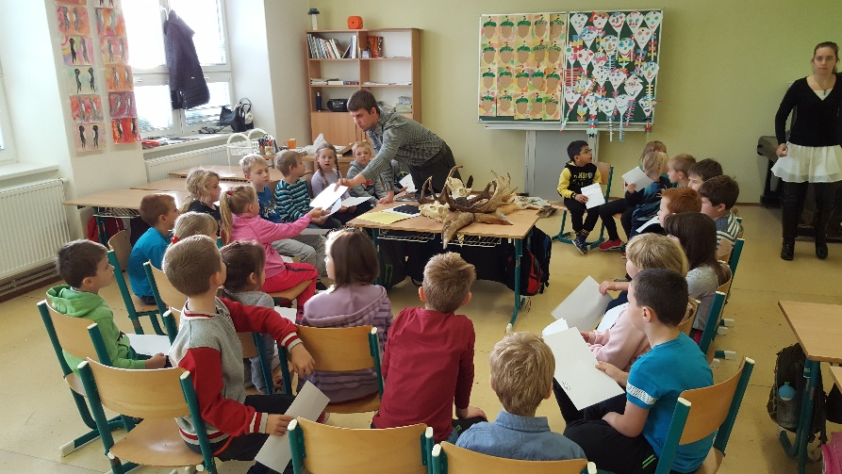
Aktivity v rámci tematického Dne stromů probíhaly na jednotlivých stanovištích, které byly realizovány v prostorách ZŠ a MŠ, zahrady a nejbližším okolí ZŠ a MŠ Dub nad Moravou. Součástí dne byl také samostatný program s lesním pedagogem z Prostějova.
Obrázek 1 Setkání s lesním pedagogem

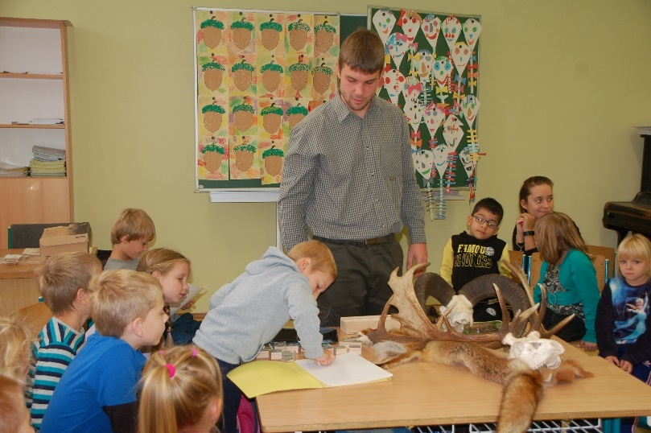

Obrázek 2 Program s lesním pedagogem

Program s lesním pedagogem
Při přípravě Dne stromů oslovili učitelé lesního pedagoga z LČR Prostějov, který vedl samostatný program pro děti.(viz. obr. 1). Program nebyl zaměřený jen na stromy, ale měl širší téma, děti se dozvěděly zajímavosti o lese jako ekosystému, životě živočichů a práci lesníků.(viz. obr. 2).

Stanoviště č. 1 Zahrada ožívá
Název realizovaných aktivit:
      - Seznámení se Stromovníkem a Dendrofonem.
Popis průběhu: Během pobytu na zahradě se děti seznámily s novými výukovými prvky Stromovníkem a Dendrofonem. Stromovník obsahoval ukázky kmenů s kůrou a řezy různých druhů stromů. Na ukázku byly k dispozici především stromy, se kterými se děti mohly setkat v okolí svého bydliště, stromy, které znaly z vyprávění, pohádek a knížek.(viz .obr. 3). Druhy stromů na Stromovníku: Švestka, jabloň, dub, ořech, jasan, thuje, bříza. Dendrofon se skládal z desek různých druhů dřev a dřevěné paličky. Desky byly upevněny na lanech a děti zkoumaly, porovnávaly, jak zněl který druh dřeva.

      - Poznávání stromů ze Stromovníku.
Popis průběhu: Děti určovaly, odhadovaly druhy stromů na základě svých zkušeností. Pro zjednodušení připravili učitelé pro děti listy, případně plody a další části těchto stromů. Děti tyto části stromů přiřazovaly ke kmenu a druhu stromu na Stromovníku. V případě potřeby učitelé napověděli dětem tím, že popsali využití nebo vlastnosti jednotlivých druhů stromů v běžném životě a praxi. Stromovník a Dendrofon byl navržen a vyroben pro účely projektu katedrou Technické a informační výchovy Pedagogické fakulty Univerzity Palackého Olomouc, která také zapůjčila pomůcky pro některá stanoviště.
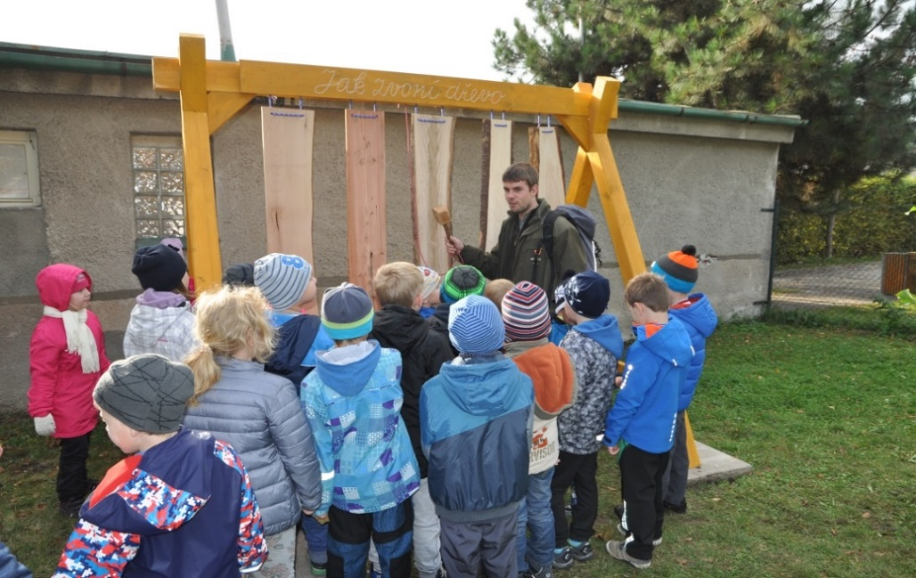

Obrázek 3 Seznámení se Stromovníkem a Dendrofonem

      - Sázení žaludů.
Popis průběhu: Během projektu Dne stromů děti zasadily na školní zahradě nový strom a symbolicky zasázely žaludy do kelímků.
      - Plánování dalšího oživení zahrady.
Popis průběhu: V případě dostatku času byla možnost spojit pobyt na zahradě také společným přemýšlením nad dalším rozvojem zahrady. Plánování probíhalo jako úvodní brainstorming a následující diskuze v malých skupinkách. Výstupem bylo například výtvarné zpracování představ dětí, jak bude zahrada v budoucnu vypadat, jak by si děti představovaly ideální přírodní zahradu.
Očekávané cíle:
- Děti zasadí školní strom a semenáčky, poznávají vývoj stromu od semínka po mohutný strom.
- Smyslové vnímání stromů, prožitek doteku kůry a řezu různých stromů.
- Budování a posilování pozitivního vztahu ke stromům, rozvíjení potřeby stromy chránit.

Klíčové kompetence:
Kompetence k učení:
- Děti soustředěně pozorují, zkoumají, objevují a všímají si souvislostí. Získanou zkušenost uplatňují v praktických situacích a v dalším učení.
- Kladou otázky a hledají na ně odpovědi, snaží se porozumět věcem, jevům a dějům, které kolem sebe vidí. Poznávají, že se mohou mnohému naučit a radují se z činností, které samy zvládly a dokázaly.
Kompetence k řešení problémů:
- Při řešení problémů postupují na základě bezprostřední zkušenosti, hledají různé varianty a možnosti, využívají při tom dosavadních zkušeností a představivosti.
- Pokud nacházejí pozitivní ocenění za snahu a úspěch, nebojí se chybovat.
Kompetence komunikativní:
- Děti rozumí slyšenému, samostatně vyjadřují své myšlenky, sdělení, otázky i odpovědi.
- Slovně reagují a vedou smysluplný rozhovor. Chápou, že být komunikativní, vstřícní, iniciativní a aktivní je výhodou.
Kompetence sociální a personální:
- Dokážou se prosadit, ale i podřídit ve skupině. Při společných činnostech se domlouvají a spolupracují. Uvědomují si odpovědnost za své chování.

Kompetence činnostní a občanské:
- Děti se učí své činnosti a hry plánovat, organizovat, řídit a vyhodnocovat.
- Dbají na osobní zdraví, svoje bezpečí i bezpečí druhých. Chovají se odpovědně s ohledem na zdravé a bezpečné okolní prostředí.
- Dodržují dohodnutá a pochopená pravidla, kterým se přizpůsobují.
Organizační formy a metody: V první části realizace práce na stanovišti č. 1. byla využita frontální výuková metoda, po které probíhalo vysvětlení nových pojmů, rozšíření znalostí a předání informací k tématu. V průběhu dalších aktivit byly zařazeny úkoly a činnosti jako např. sázení nových stromků. Děti pracovaly pod vedením učitele a byly povzbuzovány a motivovány k samostatné práci a rozhodování.
Badatelské otázky a úkoly pro děti: Děti přímo manipulovaly s ukázkovým předmětem dřevěnou paličkou, která sloužila jako pomůcka pro rozlišení a zkoumání zvuku jednotlivého druhu dřeva na Dendrofonu. Probíhal aktivní proces učení na základě zkoumání a porovnávání. Děti se od učitele dozvěděly, že tvrdé dřevo vydává vyšší tón než dřevo měkké. Učitel zadal dětem výzkumnou otázku: „Jak se jmenuje dřevo, které vydává tento zvuk?“
Bezpečnostní a hygienické pokyny: V rámci organizační přípravy byl pro děti vymezen prostor pro volný pohyb na školní zahradě. Učitelé děti poučili o dodržování základních bezpečnostních a hygienických pravidel při pobytu venku na školní zahradě. Učitelé prováděli během projektových aktivit ve třídě i na zahradě dohled nad konkrétní vykonávanou činností. Zajišťovali výchovné působení a to v zájmu předcházení škodám na zdraví, majetku a životním prostředí.
Místo realizace: školní zahrada
Čas na stanovištích: 45 minut
Pomůcky: Stromovník, Dendrofon, semena a žaludy k sázení, kelímky od jogurtů, listy a části stromů.
Vyhodnocení práce na stanovišti: Děti se aktivně všemi smysly zapojovaly při poznávání jednotlivých řezů na Stromovníku a Dendrofonu. Seznámily se s nejznámějšími u nás rostoucími listnatými a jehličnatými stromy a jejich plody. Vnímaly, že je zajímavé dozvídat se nové věci a využívat zkušenosti k učení. S velkým zájmem pracovaly při sázení semenáčků. Prožívaly radost z dokončené a zvládnuté práce.

Stanoviště č. 2 Co si stromy pamatují
Realizované aktivity:
Úvod: Stromy jsou přírodní výtvory, které zasluhují naši pozornost, které stojí za to, poznávat, vnímat a vážit si jich. Většina z nich dorůstá mnohonásobně větší výšky než člověk. Stromy z vzrostlého lesa se narodily dříve než většina lidí, kteří pod nimi procházejí.
Motivační příběh pro děti: Společně s dětmi čteme příběh o Katce a její babičce, hlavní myšlenkou příběhu jsou letokruhy a povídání o životě lidí a stromů.
Katka je malá holčička, která chodí moc ráda na návštěvu ke své babičce. Katčina babička má velkou zahradu, psa Punťu a kočku Číču a je moc a moc stará. Rozhodně o mnoho víc než Katka, Katčina maminka i tatínek. Katka ví, že babička umře z celé rodiny první – sama babička jí to řekla. Od pohřbu dědečka Lea o smrti hodně mluví a ani se nezdá, že by se jí bála; někdy dokonce říká, že se těší, až se s dědečkem setká v nebi. To Katka by umřít nechtěla. Ani za nic.
Je jaro a babiččina zahrada se probouzí ze zimního spánku. Babička má pod šaty tepláky a na hlavě šátek. Katka má oteplovací soupravu, čepici i rukavice. Ale ty nemá na rukách, protože chce pomáhat babičce a v rukavicích by jí to šlo těžko.
Babička koupila nový stromeček – višeň a dnes ji s Katkou zasadí. Tatínek babičce před týdnem na místě, které mu ukázala, vykopal velikou jámu a babička šla s Katkou do zahradnictví pro stromek. Dlouho ho vybíraly – počítaly, kolik má oček.
Nejprve stromeček držela v jámě babička a Katka nosila z kompostu v kyblíčku hlínu a opatrně ji sypala na křehké kořínky. Pak zase Katka převelice opatrně držela stromeček a jemně jím potřásala, aby se hlína, kterou babička lopatou do jámy přihazovala a kterou navršil tatínek, dostala mezi kořínky. Nakonec byla jáma zasypaná. Katka hlínu okolo višničky udupala a pak ji společně – babička velkou konví a Katka malou – zalily.
„A je to,“ řekla babička.
Katka řekla, že se moc těší na višně. Ale babička se začala smát. „Kdepak, Katuško, na višně si musíš počkat, mladý stromeček přece nerodí,“ vysvětlila jí.
A skutečně zakrátko byla celá zahrada plná květů, ale višnička se jen zelenala. V létě byly stromy obsypány plody, ale višnička nic. A stejně tak další jaro a léto. Třetím rokem měla višnička několik krásných kvítků a v létě čtyři kyselé višně.
Katce už úplně došla trpělivost.
„To je hloupý stromek,“ řekla, „nechce dát ovoce. Proč jsme ho vlastně kupovali? Proč jsme ho vlastně sázeli?“
Babička to slyšela, ale nic neříkala. Teprve odpoledne Katku zavolala ke kolně, kde vedle kozy na dřevo ležely nařezané špalky ze staré hrušky, kterou na podzim vyvrátil vítr. Babička Katce ukázala letokruhy a vysvětlila jí, že každý rok je ve dřevě zaznamenám – rok dobrý – letokruh je tlustší, rok špatný, letokruh je tenoučký. Pak společně odpočítávaly letokruhy. Od kůry do středu. „Jeden, dva, tři čtyři, pět …,“ počítala Katka. „Hele, tady v tomhle roce jsem se narodila.“
„A tady v tom,“ řekla babička, „se narodila tvá maminka. A tady začala válka. A tady jsem se narodila já.“ Od babiččina narození do středu stromu napočítaly ještě třicet let.
„Kdo tu hrušku vysadil, když je starší než ty?“ zeptala se Katka.
„Můj dědeček,“ řekla babička. „Dědeček František, ale hrušky z ní měla moje maminka a my, děti. Byly moc dobré – máslové, všichni jsme se jich najedli až k prasknutí a ještě z nich maminka na zimu zavařovala kompot a vařila povidla.“
„To ten dědeček neměl ani jednu jedinou hrušku?“ ptala se Katka.
„Ani jednu jedinou,“ řekla babička. „Než hruška začala rodit, zemřel.“
„Proč ji tedy sázel?“ ptala se Katka, ale babička už jí neodpověděla.

- Letokruhy.
Popis průběhu: Zjišťování stáří stromu podle letokruhů - otázky pro děti: Jak můžeme určit stáří stromů? Co jsou letokruhy? Co nám mohou prozradit? Vysvětlíme dětem, jakým způsobem nám letokruhy pomáhají určit, jak dlouho strom rostl. Soustředíme pozornost dětí na tloušťku a hustotu letokruhů.
Postup: Děti společně s učitelem počítaly na pařezech nebo ukázkách letokruhů stáří stromu. Pokud byly letokruhy blízko u sebe, rostl strom málo, vzdálenější letokruhy označovaly rychlý růst stromu. Stáří stromu bylo možné zjistit i z obvodu kmene.

- Co si zapamatujeme my?
Popis průběhu: Hra na procvičení paměti, tzv. „kimovka“.(viz. obr. 4) Učitelé připravili různé předměty a přírodniny např. šišky, kousky kůry, šípky, žaludy, kaštany, jehličnaté větvičky na tácek a zakryli je šátkem. Učitelé odkryli tácek na 1 minutu a úkolem dětí bylo zapamatovat si co nejvíce předmětů. Počet a druh předmětů učitelé přizpůsobili věku žáků. Předměty učitelé vybírali podle tématu. Ve volném čase přidali i aktivitu, při které si děti mohly uvědomit, co do lesa nepatří. Do krabice společně s přírodninami vložili předměty, které s lesem a stromy nesouvisí. Diskutovali s dětmi o tom, proč to tak je, které věci lesům škodí a které je naopak chrání.(viz. obr. 5).
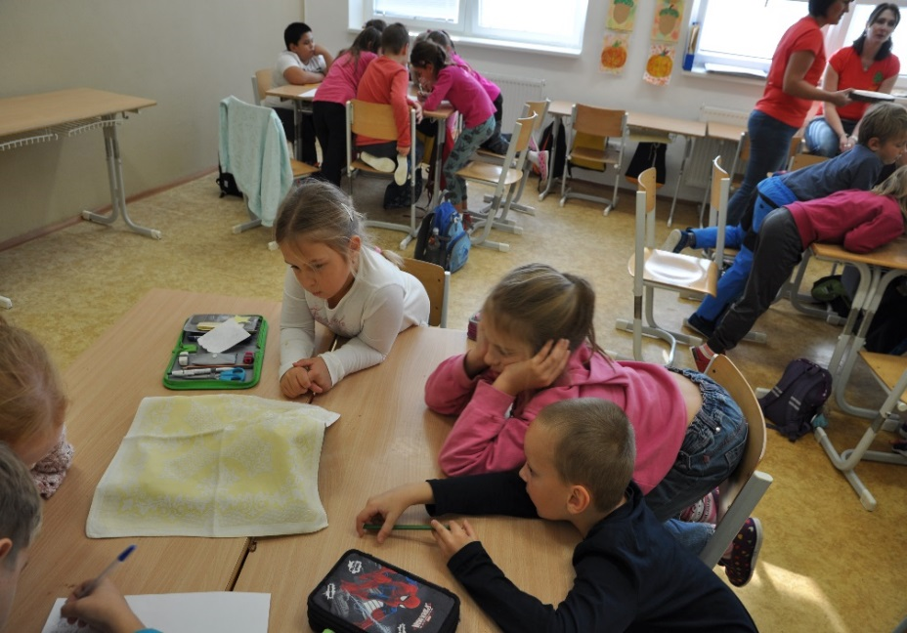

Obrázek 4 Hra na procvičení paměti "kimovka"
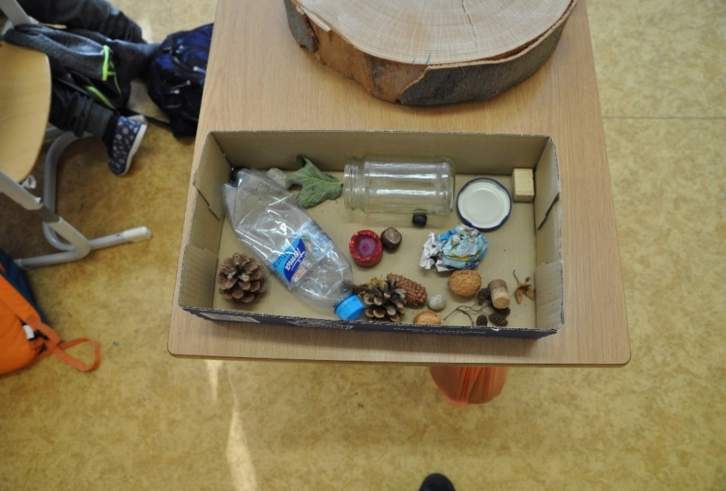

Obrázek 5 Ukázka aktivity Co do lesa nepatří

Očekávané cíle:
- Děti srovnají časové události života dětí a jeho rodiny s životem stromu.
- Děti si osvojí jednoduché poznatky o životě v lese a dokážou je srozumitelně vysvětlit.
- Děti si otestují svoji paměť, trénují a procvičují úmyslné zapamatování.
- Děti se učí společné soustředěnosti a citu pro pozorování.

Klíčové kompetence:
Kompetence k učení:
- Děti soustředěně pozorují, zkoumají, objevují a všímají si souvislostí. Získanou zkušenost uplatňují v praktických situacích a v dalším učení.
- Kladou otázky a hledají na ně odpovědi, snaží se porozumět věcem, jevům a dějům, které kolem sebe vidí. Poznávají, že se mohou mnohému naučit a radují se z činností, které samy zvládly a dokázaly.
Kompetence k řešení problémů:
- Při řešení problémů postupují na základě bezprostřední zkušenosti, hledají různé varianty a možnosti, využívají při tom dosavadních zkušeností a představivosti.
- Pokud nacházejí pozitivní ocenění za snahu a úspěch, nebojí se chybovat.
Kompetence komunikativní:
- Děti rozumí slyšenému, samostatně vyjadřují své myšlenky, sdělení, otázky i odpovědi. Slovně reagují a vedou smysluplný rozhovor. Chápou, že být komunikativní, vstřícní, iniciativní a aktivní je výhodou.
Kompetence sociální a personální:
- Děti se umí prosadit, ale i podřídit ve skupině. Při společných činnostech se domlouvají a spolupracují.
Kompetence činnostní a občanské:
- Děti se učí své činnosti a hry plánovat, organizovat, řídit a vyhodnocovat. Dokážou rozpoznat své vlastní silné a slabé stránky. Ve hře, v práci i v učení si osvojí smysl pro povinnost.
- Dodržují dohodnutá a pochopená pravidla, kterým se přizpůsobují.

Organizační formy a metody: V první části realizace práce na stanovišti č. 2 byla využita frontální výuková metoda, po které probíhalo povídání a zamyšlení nad příběhem. Prostřednictvím příběhu se děti dozvídaly nové informace o stáří stromů. V průběhu dalších aktivit byla zařazena metoda názorně demonstrační a skupinová práce, při které děti společně řešily úkoly a učily se samostatně se rozhodovat.
Badatelské otázky a úkoly pro děti: Učitelé využívali aktivizující metody jako např. zážitkové učení prostřednictvím hry. Děti si osvojily poznatky, přemýšlely a prakticky zkoumaly předměty, správně je zařadily a zjišťovaly jejich význam. Učitel zadal výzkumnou otázku: „Co do lesa nepatří?“
Bezpečnostní a hygienické pokyny: Učitelé prováděli během této aktivity ve třídě popř. i na zahradě dohled nad konkrétní vykonávanou činností. Zajišťovali výchovný dozor a to v zájmu předcházení škodám na zdraví, majetku a životním prostředí.
Místo realizace: Školní zahrada nebo třída, dle počasí.
Čas na stanovištích: 45 minut
Pomůcky: Řez stromem, tácek, různé předměty a přírodniny.
Vyhodnocení práce na stanovišti: Děti se zájmem a zaujetím vyslechly motivační příběh, na kterém si vysvětlily, jakým způsobem určíme stáří stromů. Na základě hry si procvičily svoji pozorovací schopnost a zrakovou paměť. Uvědomily si, jaký význam mají pro člověka stromy, a jak je důležité stromy a přírodu chránit.

Stanoviště č. 3 Poznej strom aneb, kdo je kdo
Realizované aktivity:
- Úvod: Krátký rozhovor paní učitelky s dětmi.
Děti se učily pojmenovat nejznámější stromy, které běžně rostou na zahradách, v lese, v parku nebo před školkou. Každý strom je charakteristický tím, že má základní části: kořeny, kmen a korunu. Ale přesto je každý strom jiný. Stromy můžeme rozlišit podle listů, jehličí, kmene, kůry, siluety plodu a vůně. Stromy poskytují člověku zdravý vzduch a potěšení, zvířatům zase stín a útočiště. V lese najdeme i spoustu pokladů např. kaštany, bukvice, žaludy, šišky a jeřabiny, se kterými si můžeme hrát a zkoumat je.

- Hmatové pytlíčky.
Popis průběhu: Děti si vyzkoušely poznávat stromy podle jejich částí. Do plátěných pytlíčků ukryli učitelé např. šišku, větvičku, list, jehličí, různé plody ořechu, jablka nebo pecky.(viz. obr. 6) Před tím, než schovali přírodniny do pytlíku, nechali učitelé děti hmatem poznat jednotlivé částí stromů a jejich plody.(viz.obr.7,8)

Obrázek 6 Aktivita Hmatové pytlíčky
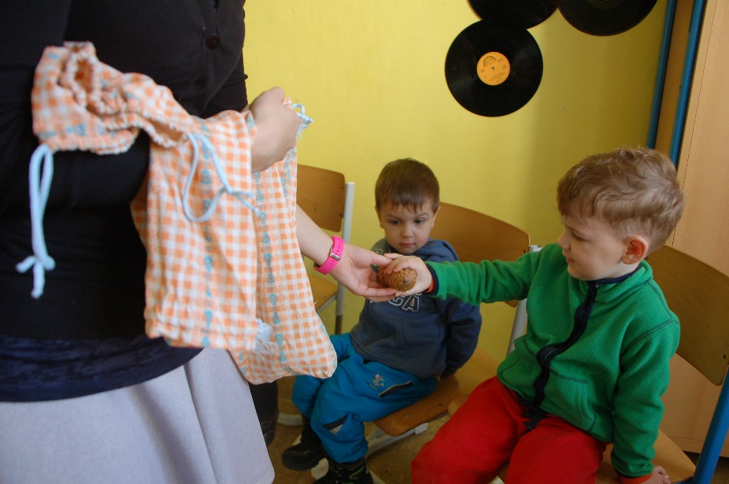

Obrázek 7 Poznávání šišky hmatem

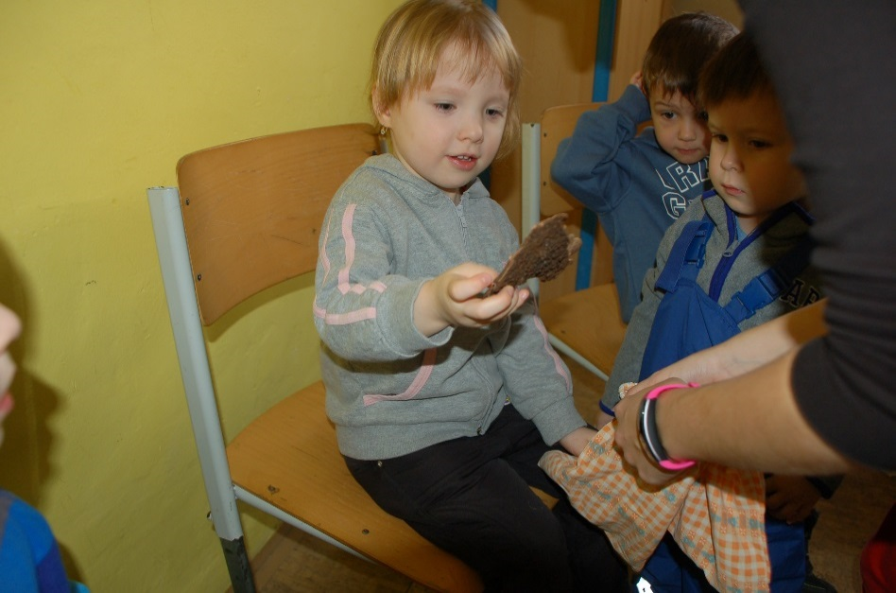

Obrázek 8 Poznávání stromů podle jejich částí

- Poklady z lesa – panáčci z přírodnin, podzimní korálky
Popis průběhu: Vést děti k uvědomění si, jak je les důležitý, co všechno nám dává a jakým způsobem se k němu chovat. Při troše pozornosti můžeme najít v lese i na loukách spoustu přírodního materiálu k tvoření. Při sběru přírodnin je ale důležité myslet na přírodu. Některé plody jako kaštany, šišky, žaludy se už dají najít spadlé na zemi. Některé plody např. šípky se dají jemně utrhnout.

Popis činnosti panáčci z přírodnin: Z dostupného materiálu, který měly děti k dispozici, mohly to být kaštany, bukvice, žaludy, šišky, jeřabiny postupně tvořily panáčky. Jednotlivé části k sobě slepovaly lepidlem, příp. napichovaly na špejli. V případě potřeby používali učitelé tavící pistoli.(viz. obr. 9).

Popis činnosti podzimní korálky: Na drátek děti navlékaly střídavě jeřabiny a šípky. Více kousků spojily drátkem v jeden. Jestliže byly šípky z kraje podzimu ještě nezralé, bylo vhodné je předem propíchnout hřebíkem, aby šly dětem na drátek snáze navlékat.

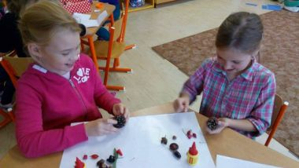

Obrázek 9 Tvořivá činnost z přírodního materiálu

Očekávané cíle:
- Děti poznávají a soustředí se na jeden známý strom.
- Děti vnímají povrch materiálu hmatem, vyjadřují své pocity.
- Děti rozvíjejí znalosti o lesním prostředí.
- Děti získávají a zdokonalují pracovní dovednosti při manipulaci s přírodninami, učí se tvůrčí práci.
- Děti rozvíjejí zručnost a jemnou motoriku, pracují s fantazií.
Klíčové kompetence:
Kompetence k učení:
- Děti soustředěně pozorují, zkoumají, objevují a všímají si souvislostí. Získanou zkušenost uplatňují v praktických situacích a v dalším učení.
- Kladou otázky a hledají na ně odpovědi, snaží se porozumět věcem, jevům a dějům, které kolem sebe vidí. Poznávají, že se mohou mnohému naučit a radují se z činností, které samy zvládly a dokázaly.
Kompetence k řešení problémů:
- Při řešení problémů děti postupují na základě bezprostřední zkušenosti, hledají různé varianty a možnosti, využívají při tom dosavadních zkušeností a představivosti.
- Uvědomují si, že svou aktivitou mohou situaci ovlivnit.

Kompetence komunikativní:
- Děti rozumí slyšenému, samostatně vyjadřují své myšlenky, sdělení, otázky i odpovědi. Slovně reagují a vedou smysluplný rozhovor. Chápou, že být komunikativní, vstřícní, iniciativní a aktivní je výhodou.
Kompetence sociální a personální:
- Při společných činnostech se domlouvají a spolupracují.
- Komunikují s dospělými.
Kompetence činnostní a občanské:
- Děti se učí své činnosti plánovat, organizovat, řídit a vyhodnocovat. Dokážou rozpoznat své vlastní silné a slabé stránky. V práci i v učení si osvojí smysl pro povinnost.
- Dbají na osobní zdraví, svoje bezpečí i bezpečí druhých. Chovají se odpovědně s ohledem na zdravé a bezpečné okolní prostředí.
- Při své činnosti dodržují dohodnutá a pochopená pravidla, kterým se přizpůsobují.
Organizační formy a metody: V průběhu této aktivity na stanovišti č. 3 byla zařazena individuální forma práce s dětmi, při které si děti vyzkoušely hmatem určit a poznat jednotlivé části stromů. Nechyběla metoda názorně demonstrační, rozhovory mezi dětmi a učitelem a společné řešení úkolů.
Badatelské otázky a úkoly pro děti: Učitelé využívali metody rozvíjející tvořivost dětí. Děti se učily, řešily úkoly a vyhodnocovaly situaci na základě vlastních zkušeností, prováděly psychomotorické činnosti. Zkoumaly přírodní materiály, manipulovaly s nimi a experimentovaly. Uvědomovaly si, že přírodu mohou vidět, slyšet i cítit. Rozvíjely jemnou motoriku a koordinaci ruky a oka. Učitel zadal výzkumnou otázku: „Příroda dokáže měnit okolní krajinu, dokážete popsat jakým způsobem?“
Bezpečnostní a hygienické pokyny: Učitelé dohlíželi na bezpečnost a ochranu zdraví při práci a manipulaci s přírodninami.
Místo realizace: Třída.

Čas na stanovištích: 45 minut
Pomůcky: Hmatové pytlíčky s plody a přírodninami, provázek, šátek, přírodniny na vyrábění, jeřabiny, šípky, ohebný drátek, špejle, okrasné trávy, klacíky, lepidlo, tavící pistole.
Vyhodnocení práce na stanovišti: Děti formou hmatových pytlíčků rozlišovaly a poznávaly svým smyslem - hmatem, který přírodní plod a části stromů mají v ruce. Z plodů následně v jednotlivých krocích vyráběly podle své fantazie figurky, navlékaly korále. Projevovaly trpělivost a ochotu věnovat čas tvořivé činnosti. Využívaly kreativitu a vynalézavost. Děti byly nadšené z pestrosti přírodního materiálu a ze svých povedených výrobků.

Stanoviště č. 4 Stromy jsou doma v lese
Úvod: Rozhovor paní učitelky s dětmi: Společenství stromů tvoří les. Není les jako les. Jaké druhy lesa známe? K čemu nám les slouží? Kdo všechno v lese žije? Pro která zvířata je strom domovem? Co se děje v koruně stromů, pod kůrou a mezi kořeny? Úkolem je, přiblížit dětem prostřednictvím rozhovoru, význam stromů pro život různých zvířat i rostlin.
- Frotáž kůry stromů – malování rozkvetlého stromu.
Popis průběhu: Děti speciální grafickou technikou „frotáží“ vytvářely otisk struktury kůry na papír. Rovnoměrným přejížděním měkké tužky nebo kreslícího uhlu po celé ploše vytvořily otisk kůry. Děti otisk stromů dokreslily podle svých představ do rozkvetlé koruny stromu.(viz. obr. 10).
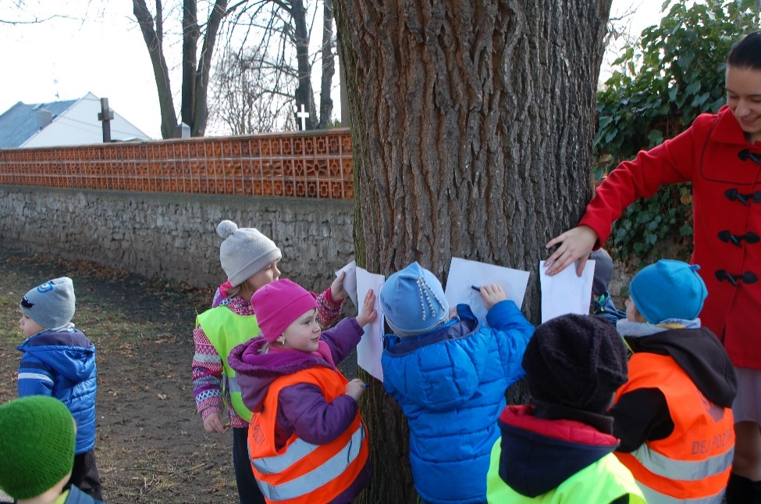

Obrázek 10 Frotáž kůry stromu na školní zahradě
- Pexeso z přírodnin
Popis průběhu: Děti se rozdělily do dvou skupin, každá z nich dostala šátek, který si položila na zem.(viz. obr. 12) Zástupce z každé skupinky dostal za úkol přinést jednu přírodninu z blízkého okolí a položit ji na šátek. Po zvukovém signálu si děti přešly k šátku druhé skupiny a měly za úkol najít stejnou přírodninu, jako je na šátku. Stejný druh přírodniny pokládaly vedle původní.(viz. obr. 11).
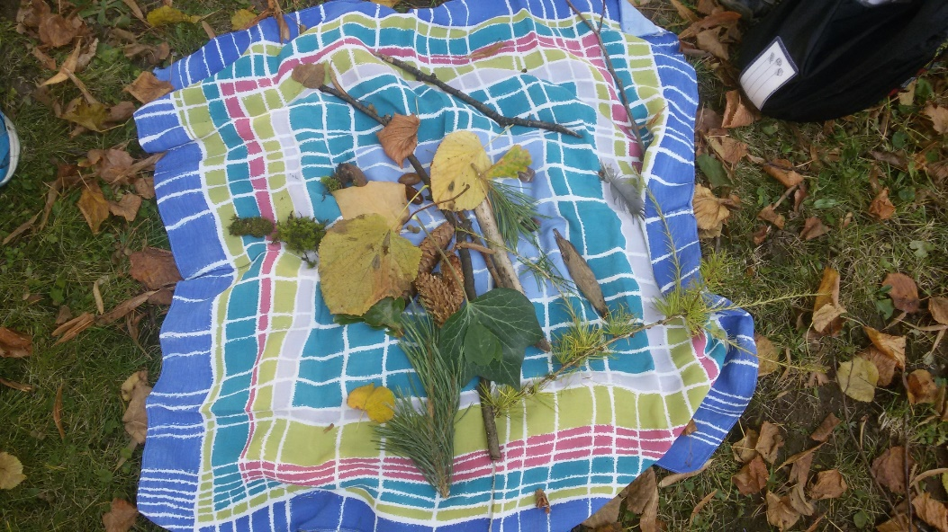
Obrázek 11 Děti vyhledávají stejné přírodniny

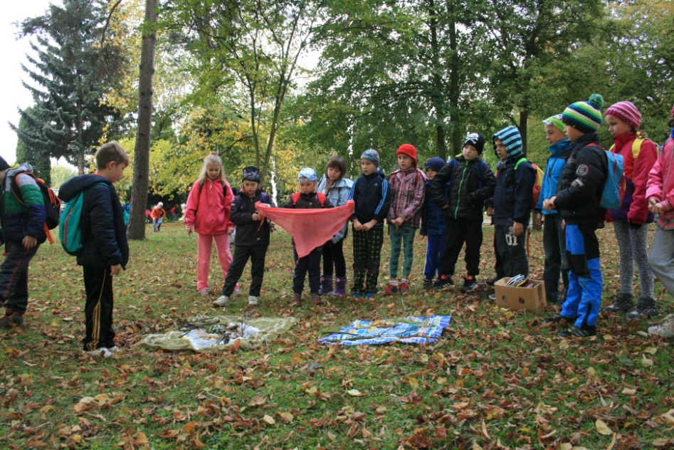

Obrázek 12 Aktivita Pexeso z přírodnin

Očekávané cíle:
- Děti si osvojí jednoduché poznatky o významu lesa a dokážou je vysvětlit.
- Děti rozvíjejí své znalosti o lesním prostředí a orientují se v něm, vnímají přírodní terén.
- Děti rozvíjejí výtvarnou technikou tvořivost.
- Děti si osvojí pohyb a chůzi v terénu – pohybová hra pexeso.
- Procvičují cit pro pozorování a soustředěnost, všímají si detailů v přírodě.
- Děti se učí vzájemné spolupráce s ostatními, komunikaci ve skupině.
Klíčové kompetence:
Kompetence k učení:
- Děti soustředěně pozorují, zkoumají, objevují a všímají si souvislostí. Získanou zkušenost uplatňují v praktických situacích a v dalším učení.
- Kladou otázky a hledají na ně odpovědi, snaží se porozumět věcem, jevům a dějům, které kolem sebe vidí. Poznávají, že se mohou mnohému naučit a radují se z činností, které samy zvládly a dokázaly.
Kompetence k řešení problémů:
- Při řešení problémů postupují na základě bezprostřední zkušenosti, hledají různé varianty a možnosti a využívají při tom dosavadních zkušeností a představivosti.
- Pokud nacházejí pozitivní ocenění za snahu a úspěch, nebojí se chybovat.
Kompetence komunikativní:
- Děti rozumí slyšenému, samostatně vyjadřují své myšlenky, sdělení, otázky i odpovědi. Slovně reagují a vedou smysluplný rozhovor. Chápou, že být komunikativní, vstřícní, iniciativní a aktivní je výhodou.
Kompetence sociální a personální:
- Umí se prosadit, ale i podřídit ve skupině. Při společných činnostech se domlouvají a spolupracují.

Kompetence činnostní a občanské:
- Děti se učí své činnosti a hry plánovat, organizovat, řídit a vyhodnocovat. Dokážou rozpoznat své vlastní silné a slabé stránky. Během společné hry a práce si osvojí smysl pro povinnost.
- Dbají na osobní zdraví, svoje bezpečí i bezpečí druhých. Chovají se odpovědně s ohledem na zdravé a bezpečné okolní prostředí.
- Dodržují dohodnutá a pochopená pravidla, kterým se přizpůsobují.
Organizační formy a metody: V první části realizace práce na stanovišti č. 4 byla využita frontální výuková metoda, po které probíhala následná diskuze na dané téma. V průběhu dalších aktivit byla zařazena práce ve skupinkách i samostatná práce.
Badatelské otázky a úkoly pro děti: Děti pracovaly v přírodě, docházelo k aktivnímu učení na základě zkoumání a vlastních zkušeností v interakci s prostředím v přírodě. Docházelo k zážitkovému učení hrou, při které děti vzájemně spolupracovaly a rozvíjely sociální dovednosti. Pozorovaly všemi smysly a zkoumaly běžné přírodní jevy a předměty v přirozeném přírodním prostředí. Vyzkoušely si prakticky grafickou techniku „frotáž“ kůry. Učitel zadal výzkumnou otázku: „Jak se stromy mění v průběhu roku?“
Bezpečnostní a hygienické pokyny: Učitelé dohlíželi na bezpečnost a ochranu zdraví při činnostech venku. Připomínali dětem, jak se mají chovat v prostředí zahrady.
Místo realizace: Školní zahrada.
Čas na stanovištích: 45 minut
Pomůcky: Pexeso z přírodnin, tenký papír, kreslící potřeby, šátek, lesní plody a přírodniny.
Vyhodnocení práce na stanovišti: Děti se seznámily s novou technikou překreslování kůry na list papíru tzv. frotáže. Děti se zaujetím získávaly otisky kůry, hmatem a v bezprostřední blízkosti vnímaly její povrch, barvu a vlastnosti. Rudkou přejížděly po papíře, až se na papíře objevila struktura kůry. Vytvořené obrazy děti společně prohlížely, porovnávaly a dokreslovaly do konečné podoby svého obrázku. Při pohybové hře rozvíjely se svými vrstevníky sociální dovednosti, komunikaci a týmovou spolupráci. Se zaujetím vyhledávaly přírodní materiály a zapojovaly se do hry, procvičovaly hbitost a postřeh.

Stanoviště č. 5 Co všechno umí stromy
- Úvod: Společný rozhovor s paní učitelkou. Strom je králem mezi rostlinami, je nejvyšší a má vlastní korunu. Od dávných dob měli lidé u nás i v celém světě stromy ve velké vážnosti. Některým stromům byly připisovány léčivé účinky. Jejich kůry, listy i plody využívali lidé k léčení nemocí. K čemu dalšímu nám stromy slouží?
Motivace: Strom a čas, strom a dřevo. Co se děje se stromem když umře? Je i nadále užitečnou a nedílnou součástí přírody. V každém ročním období je krásný. Jaký nám dává užitek? Mezi nejhmatatelnější věc, kterou strom poskytuje, patří dřevo. Dřevo bylo jedním z prvních materiálů, ze kterého si člověk stavěl obydlí, vyráběl předměty denní potřeby. Dřevo bylo také zdrojem tepla a ohřívalo pokrmy.

- Výroba ručního papíru
Postup: Jedná se o činnost poměrně náročnou, je dobré pracovat v malých skupinách s nejstaršími předškoláky.(viz. obr. 13,14).
- Příprava papírové hmoty: Hmotu natrháme na drobné kousky, přes noc namočíme do vody a druhý den rozmixujeme. Hmotu naředíme další vodou.
- Hmotu naléváme do rámečků – jeden rámeček je se síťkou, druhý bez ní, oba dáme na sebe.
- Necháme protéct a odkapat vodu, potom odklopíme formátovací rámeček a vysoušíme houbou.
- Přes odfiltrovanou papírovinu položíme list novin.
- Síto obratně překlopíme, abychom mohli papírovinu sejmout.
- Mokrý papír sušíme pomocí houbičky.
- Hladký papír vytvoříme pomocí žehličky.
- Zdobíme pomocí koření, barvení a krepového papíru.

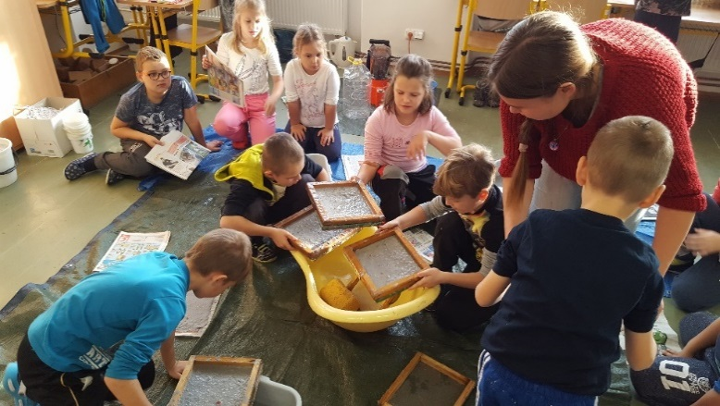
Obrázek 13 Postup výroby ručního papíru

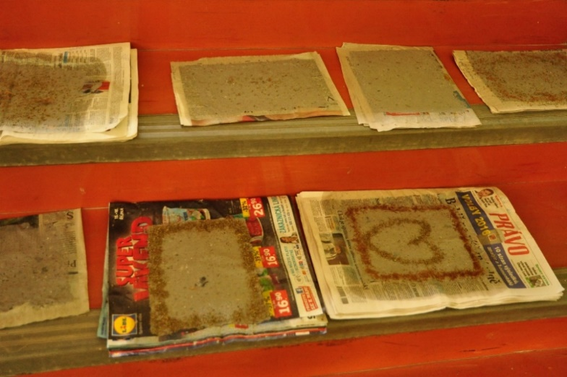
Obrázek 14 Hotový výrobek ruční papír

Očekávané cíle:
- Děti se seznámí s neobvyklou technikou, vyrobí svůj vlastní papír.
- Děti využívají přírodní materiál k rukodělné činnosti.
Klíčové kompetence:
Kompetence k učení:
- Děti soustředěně pozorují, zkoumají, objevují a všímají si souvislostí. Získanou zkušenost uplatňují v praktických situacích a v dalším učení.
- Kladou otázky a hledají na ně odpovědi, snaží se porozumět věcem, jevům a dějům, které kolem sebe vidí. Poznávají, že se mohou mnohému naučit a radují se z činností, které samy zvládly a dokázaly.
Kompetence k řešení problémů:
- Při řešení problémů postupují na základě bezprostřední zkušenosti, hledají různé varianty a možnosti a využívají při tom dosavadních zkušeností a představivosti.
Kompetence komunikativní:
- Děti rozumí slyšenému, samostatně vyjadřují své myšlenky, sdělení, otázky i odpovědi. Slovně reagují a vedou smysluplný rozhovor. Chápou, že být komunikativní, vstřícní, iniciativní a aktivní je výhodou.
Kompetence sociální a personální:
- Dokážou se prosadit, ale i podřídit ve skupině. Při společných činnostech se domlouvají a spolupracují.
Kompetence činnostní a občanské:
- Děti se učí své činnosti a hry plánovat, organizovat, řídit a vyhodnocovat. Dokážou rozpoznat své vlastní silné a slabé stránky. Ve hře, v práci i v učení si osvojí smysl pro povinnost.
- Dbají na osobní zdraví, svoje bezpečí i bezpečí druhých. Chovají se odpovědně s ohledem na zdravé a bezpečné okolní prostředí.
- Dodržují dohodnutá a pochopená pravidla, kterým se přizpůsobují.
Organizační formy a metody: V první části realizace práce na stanovišti č. 5 byla využita frontální výuková metoda, po které probíhala následná diskuze o tom, jaký užitek mají pro člověka stromy. V průběhu dalších aktivit byla zařazena individuální forma práce výroby ručního papíru. Vzhledem k náročnosti této aktivity byli učitelé dětem vždy nablízku a při jednotlivých krocích dětem pomáhali.
Badatelské otázky a úkoly pro děti: Děti využívaly vlastní prožitky při objevování přírody. Manipulovaly s předměty, zkoumaly, měřily a vyhodnocovaly vizuálně experimenty při výrobě ručního papíru. Samy nebo ve spolupráci s ostatními dětmi rozvíjely a osvojily si své poznatky. Učitel zadal výzkumnou otázku: „Zahrajeme si na továrnu, kde se vyrábí papír?“

Bezpečnostní a hygienické pokyny: Učitelé dohlíželi na bezpečnost a ochranu zdraví při činnostech venku.
Místo realizace: Školní zahrada nebo třída, dle počasí.
Čas na stanovištích: 45 minut
Pomůcky: starý papír (obaly od vajec, sešitový papír, noviny) voda, mísa na máčení papíru, ruční mixér, dva dřevěné rámečky (jeden z nich potažený jemnou síťkou), hrnek nebo džbánek na nalévání hmoty na rámeček, houbička, savý papír, nádoba na výrobu papíru a váleček.
Vyhodnocení práce na stanovišti: Děti se seznámily s ruční výrobou papíru. Při práci s technikou projevovaly trpělivost a ochotu věnovat čas „přípravným činnostem“. Děti se zaujetím pod vedením učitele postupovaly po jednotlivých krocích ke konečnému výrobku.

Stanoviště č. 6 Jak se hraje na stromy
Realizované aktivity:
Úvod: Diskuze s dětmi – dřevo slouží jako materiál pro výrobu hudebních nástrojů. Jako motivační část použili učitelé v úvodu krátké video o výrobě houslí. Záměrem bylo, aby si děti uvědomily, že stromy a dřevo jsou základem pro další hudební nástroje. Sběr materiálu na přípravu tohoto stanoviště musel začít s předstihem.

      - Výroba hudebního nástroje – drhla.
Postup: Při přípravě se učitelé inspirovali knihou Hudební nástroje, ve které je popsána výroba několika jednoduchých nástrojů, včetně potřebného materiálu a vybavení. Cílem aktivity na tomto stanovišti bylo vyrobit si vlastnoručně jednoduchý rytmický nástroj, který by sloužil do budoucna pro děti v rámci hudební výchovy.
Postup:
1. Z hranolku upnutého do svěráku uřezaly děti pilkou cca 15 – 20 cm.
2. Hranolek upnuly podélně do svěráku a tužkou si na hranolku naznačily rysky vzdálené od sebe asi 0,5 cm. 2 cm od každého konce nechaly volné.
3. Do každého takto vzniklého lichého políčka vyřízly pilkou z obou stran šikmé zářezy ve tvaru písmene „V“.
4. Zářezy zahladily trojúhelníkovým pilníkem a dočistily smirkovým papírem.

Velikost hranolku i zářezů může být různá. Zvuk na drhle je vytvářen drhnutím.
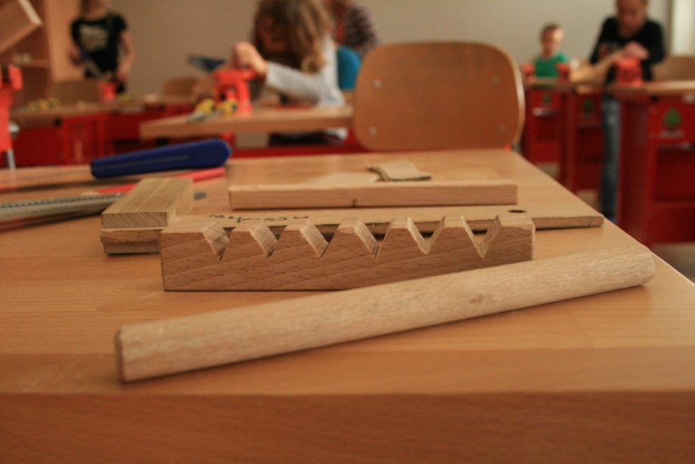
Obrázek 15 Hudební nástroj drhlo

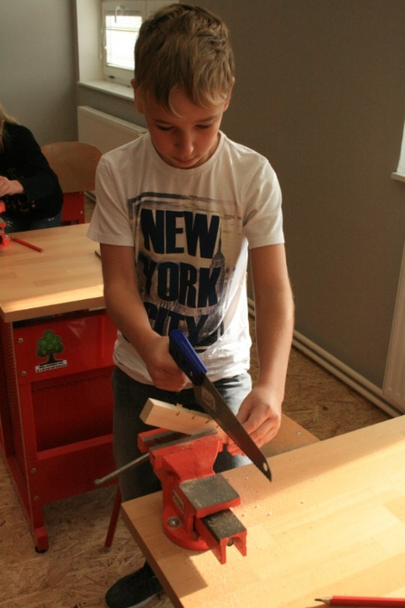

Obrázek 16 Výroba hudebního nástroje
Očekávané cíle:
- Děti vyjmenují hudební nástroje vyrobené ze dřeva.
- Děti vlastnoručně vyrobí jednoduchý rytmický nástroj.

Klíčové kompetence:
Kompetence k učení:
- Děti soustředěně pozorují, zkoumají, objevují a všímají si souvislostí. Získanou zkušenost uplatňují v praktických situacích a v dalším učení.
- Kladou otázky a hledají na ně odpovědi, snaží se porozumět věcem, jevům a dějům, které kolem sebe vidí. Poznávají, že se mohou mnohému naučit a radují se z činností, které samy zvládly a dokázaly.
Kompetence k řešení problémů:
- Při řešení problémů děti postupují na základě bezprostřední zkušenosti, hledají různé varianty a možnosti a využívají při tom dosavadních zkušeností a představivosti.
Kompetence komunikativní:
- Děti rozumí slyšenému, samostatně vyjadřují své myšlenky, sdělení, otázky i odpovědi. Slovně reagují a vedou smysluplný rozhovor. Chápou, že být komunikativní, vstřícní, iniciativní a aktivní je výhodou.
Kompetence sociální a personální:
- Dokážou se prosadit, ale i podřídit ve skupině. Při společných činnostech se domlouvají a spolupracují.
Kompetence činnostní a občanské:
- Děti při řemeslné činnosti zažívají úspěch a pocit užitečnosti, když se jim podaří vyrobit hudební nástroj.
- Dbají na osobní zdraví, svoje bezpečí i bezpečí druhých. Chovají se odpovědně s ohledem na zdravé a bezpečné okolní prostředí.
- Dodržují dohodnutá a pochopená pravidla, kterým se přizpůsobují.
Organizační formy a metody: V první části realizace práce na stanovišti č. 6 byla využita frontální výuková metoda, po které probíhala následná diskuze o tom, z jakého materiálu si můžeme vyrobit hudební nástroj. V průběhu dalších aktivit děti pracovaly ve školní dílně pod vedením učitele.
Badatelské otázky a úkoly pro děti: Při práci s nástroji a dřevěnými materiály rozvíjely děti hrubou a jemnou motoriku, prostorovou orientaci, zrakové a estetické vnímání. Učitel zadal výzkumnou otázku: „Proč k výrobě hudebního nástroje použijeme tvrdé dřevo?“
Bezpečnostní a hygienické pokyny: Učitelé dohlíželi na bezpečnost a ochranu zdraví při práci ve školní dílně.
Místo realizace: Školní dílna.
Čas na stanovištích: 45 minut
Pomůcky: Dřevěný materiál – hranolky nejlépe z tvrdého dřeva, pilka, svěrák, smirkový papír, trojúhelníkový pilník.
Vyhodnocení práce na stanovišti: Děti si vyzkoušely ve školní dílně práci s pracovními nástroji, vlastnoručně vyrobily rytmický hudební nástroj drhlo. Pracovaly se zájmem a trpělivostí.

Prezentace výsledků a hodnocení
Závěrečná prezentace projektu proběhla formou vystoupení učitelů školy, kteří prezentovali projekt kolegům v rámci krajské konference a semináře. Učitelé projekt hodnotili úspěšně, na zahradě vznikly nové výukové prvky. Děti se do projektového dne aktivně zapojovaly, akce se jim velmi líbila.

Organizační formy a metody
Aktivity, které byly realizované v rámci tematického Dne stromů, probíhaly na stanovištích umístěných v prostorách školní zahrady a školní dílny. Na každém jednotlivém stanovišti byla využita frontální výuková metoda, po které probíhala následná diskuze na dané téma, vysvětlení nových pojmů, rozšíření znalostí a předání informací k tématu s využitím čteného příběhu. Častěji byla zařazována i skupinová práce, rozhovory mezi dětmi, společné řešení úkolů a činností ve skupinkách. Při realizaci projektu byla využívána motivační metoda a to na úvod konkrétní aktivity. Z klasických metod byly zařazovány metody slovní, zahrnující rozhovory s dětmi, vysvětlování, vyprávění. Nechyběly i metody názorně demonstrační.

APLIKAČNÍ ČÁST

Formulace cílů
Hlavním cílem dotazníkového šetření bylo zjistit, jaké zkušenosti mají učitelé s projektovou metodou v environmentální a polytechnické činnosti v mateřské škole. Zda projektovou metodu do vyučovacího procesu zařazují, jaké zkušenosti s projektovou metodou mají, a jakým způsobem projektová metoda ovlivňuje výchovný proces předškolního vzdělávání. Dílčím cílem bylo zjistit, v čem vidí výhody a nevýhody projektové metody. V dotazníku jsme se snažili zaměřit na nejdůležitější a praktické otázky. Tyto otázky jsme formulovali tak, aby bylo možné ze získaných odpovědí jasně vyhodnotit, v čem je projektová metoda pro učitele největším přínosem. Za zásadní otázku v dotazníku, která nejvíce přibližuje cíl naší práce, jsme si stanovili tuto základní otázku:
- Jaký je Váš názor na projektovou metodu s prvky polytechnické a environmentální výchovy?
Tuto základní otázku doplňujeme o další následující doplňující otázku:
- V čem spatřujete její smysl a přínos, a co naopak vidíte jako nevýhodu?

Volba metody realizace
V naší diplomové práci zvolíme metodu dotazníkového šetření. Tuto metodu vybereme proto, že patří k nejrozšířenější a nejběžnější výzkumné metodě. Získaná data jsou jednoznačná, přehledná, můžeme je jednoduše a rychle zpracovávat, interpretovat a prezentovat. Tento způsob není časově náročný a dotazníky poskytují dotazovaným určitou anonymitu.
Na základě stanoveného cíle sestavíme 15 otázek otevřeného typu i otázky s výběrem odpovědí. Dotazník v tištěné podobě poskytneme k vyplnění učitelům, kteří pracují v mateřských školách. Otázky v dotazníku byly následující:

- Mateřská škola, ve které pracujete, patří podle zřizovatele do jakého typu mateřských škol?

- Jaké zaměření a filosofie Vaší mateřské školy vychází z Vašeho školního vzdělávacího programu?

- V jakém kraji ČR se Vaše mateřská škola nachází?

- Jaká je délka Vaší pedagogické praxe v mateřské školce?
- 0 – 10
- 10 – 15
- 15 – 20
- 20 – 30
- 30 let a více
- Jaký je Váš názor na zařazování polytechnických činností do aktivit školky?

- Jaký je Váš názor na rozvíjení environmentální výchovy v předškolním vzdělávání dětí?
- Jaký je Váš názor na projektovou výuku, projektové vyučování?

- Máte zkušenosti s projekty a projektovou metodou? Co Vás vede k tomu s ní pracovat?
- Ano, už jsem s ní pracovala.
- Vím, o co se jedná, ale nikdy jsem s ní nepracovala.
- Ne, nemám o ni zájem, nevidím v ní přínos.
- V čem spatřujete její smysl a přínos, a co naopak vidíte jako nevýhodu? Zakroužkujte tři hlavní výhody projektové metody a tři hlavní nevýhody.
- vede děti k přemýšlení
- má smysluplný cíl
- obohacuje denní program
- vede děti ke spolupráci, k vzájemnému respektu, navazuje vzájemné vztahy
- děti se učí řešit praktické problémy
- učení hrou, zábavou, poznáváním, nápodobou a praxí
- setkávání dětí z jiných tříd a škol

- náročnost na organizaci
- děti se nechtějí zapojovat, nechtějí aktivně pracovat
- náročnost na čas
- náročnost na přípravu
- děti jsou často neukázněné
- nevidím v ní přínos
- Má podle Vás projektová výuka vliv na vztahy dětí ve třídě? Případně i na vztahy k učiteli?
- Je ve Vašem ŠVP projektová metoda zahrnutá?
- Ano
- Ne
- Nevím

- Jednotlivé projekty připravujete sami podle vlastních nápadů nebo využíváte již předpřipravené náměty projektů z internetu, knih atd.?

- Napište názvy projektů, které jste realizovala ve Vaší mateřské školce v rámci polytechnické a environmentální výchovy za poslední 3 roky.

- Jak byste zhodnotili podmínky pro realizaci těchto projektů?

- Měl by podle Vašeho názoru s projektovou metodou pracovat každý pedagog?

Statistické vyhodnocení
Dotazník vyplnilo 30 učitelů z různých mateřských škol. Téměř všichni respondenti (99 %) pracují v mateřské škole, která podle zřizovatele spadá do státních škol. Jeden respondent patří do škol soukromých. Celá situace je vizualizována pomocí níže uvedeného grafu č. 1.

Graf č. 1 Mateřská škola podle typu zřizovatele

Sedm respondentů (23 %) je zaměřeno ve svém ŠVP na prvky lesní školky, šest respondentů (20 %) je zaměřeno na prožitkové učení, čtyři respondenti (13 %) jsou zaměřeni na všeobecný rozvoj dítěte po všech stránkách, na program Začít spolu a program Zdravá škola. Tři respondenti (10 %) nejsou specificky zaměřeni v mateřské škole na žádný program a dva respondenti (7 %) pracují s programem Se zvířátky poznáváme svět. Celá situace je vizualizována pomocí grafu č. 2.

Graf 2 Jaké zaměření a filozofie vaší mateřské školy vychází z vašeho ŠVP?

Vyhodnocení: Z uvedených výsledků vyplývá, všeobecný rozvoj dítěte po všech jeho stránkách je jedním z nejdůležitějších zaměření, která vycházejí z jednotlivých ŠVP mateřských škol. Dalšími nejčastěji zastoupenými projekty jsou Začít spolu a Zdravá škola.

12 respondentů (40 %) uvedlo, že pracují v mateřské škole, která se nachází v Olomouckém kraji, sedm respondentů (23 %) v Pardubickém kraji, šest respondentů (20 %) v Jihomoravském kraji, pět respondentů (17 %) ve Zlínském kraji. Celá situace je vizualizována pomocí grafu č. 3.

Graf 3 Kraj, ve kterém se mateřské školy nacházejí

Vyhodnocení: Z výsledků vyplývá, že mateřská škola dotazovaných učitelů se nejčastěji nachází v Olomouckém kraji.
25 respondentů (83 %) uvedlo, že délka jejich praxe se pohybuje v rozmezí 0-10 let, tři respondenti (10 %) uvedli praxi od 10-15 let, dva respondenti (7 %) uvedli praxi 15-20 let. Celá situace je vizualizována pomocí grafu č. 4.
Graf 4 Délka pedagogické praxe

Vyhodnocení: Z výsledků vyplývá, že délka praxe dotazovaných respondentů se nejvíce pohybuje v rozmezí od 10 do 15 let.
27 respondentů (90 %) uvedlo, že zařazování polytechnických činností do vzdělávacího procesu je velmi přínosné, tři respondenti (10 %) s polytechnickými činnostmi a jejich zařazením do výuky nemají zkušenosti. Celá situace je vizualizována pomocí grafu č. 5.

Graf 5 Názor na zařazování polytechnických činností

Vyhodnocení: Z výsledků vyplývá, že převážná většina učitelů vidí zařazování polytechnických činností do vzdělávacích aktivit jako velmi přínosné.
Deset respondentů (33 %) uvedlo, že environmentální výchova je důležitou složkou vzdělávacích činností, osm respondentů (27 %) zařazuje environmentální výchovu pravidelně do vzdělávacího programu, pět respondentů (17 %) je v rámci předškolního vzdělávání zařazeno do celostátního programu MRKVIČKA. Čtyři respondenti (13 %) uvedli, že environmentální výchova v předškolním vzdělávání je často podceňována a tři respondenti (10 %) by environmentální výchovu vyučovali až na základní škole. Celá situace je vizualizována pomocí grafu č. 6.

Graf 6 Názor na rozvíjení environmentální výchovy
Vyhodnocení: Z výsledků vyplývá, že převážná většina učitelů považuje environmentální výchovu za důležitou složku vzdělávacích činností.
15 respondentů (50 %) uvedlo, že projektová metoda by měla být zařazena do vzdělávacího programu předškolního vzdělávání, deset respondentů (33 %) uvedlo, že projektová metoda motivuje děti k větší aktivitě a spolupráci, tři respondenti (10 %) by projektovou metodu do výuky často nezařazovali, dva respondenti (7 %) nemají s projektovou metodou osobní zkušenosti. Celá situace je vizualizována pomocí grafu č. 7.

Graf 7 Názor na projektovou výuku

Vyhodnocení: Z výsledků vyplývá, že převážná většina učitelů hodnotí projektovou výuku jako velmi vhodnou a motivující ke spolupráci a aktivitě dětí ve výuce.
21 respondentů (70 %) již s projektovou metodou pracovalo, sedm respondentů (23 %) projektovou metodu zná, ale nikdy s ní ve výuce nepracovali, dva respondenti (7 %) v projektové metodě nevidí přínos a nejeví o ni zájem. Celá situace je vizualizována pomocí grafu č. 8.

Graf 8 Zkušenosti s projektovou metodou

Vyhodnocení: Z výsledků vyplývá, že převážná většina dotazovaných učitelů již s projektovou metodou pracovala a má s ní zkušenosti.
28 respondentů (93 %) uvedlo, že projektová metoda vede děti ke spolupráci a vzájemnému respektu, 26 respondentů (87 %) uvedlo, že prostřednictvím projektové metody se děti učí hrou, zábavou, poznáváním, 13 respondentů (43 %) se prostřednictvím projektové metody učí řešit praktické problémy. 11 respondentů (37 %) uvedlo, že projektová metoda obohacuje denní program, deset respondentů (33 %) uvedlo, že projektová metoda vede děti k přemýšlení, šest respondentů (20 %) uvedlo, že projektová metoda má smysluplný cíl a dva respondenti (7 %) uvedli, že prostřednictvím projektové metody se setkávají děti z různých tříd a škol. Celá situace je vizualizována pomocí grafu č. 9.

Graf 9 Přínos a výhody projektové metody

Vyhodnocení: Z výsledků vyplývá, že většina dotazovaných učitelů vyjádřila nejčastěji názor, že projektová metoda vede děti k vzájemné spolupráci, k vzájemnému respektu a k vzájemnému poznávání.
27 respondentů (90 %) uvedlo, že projektová metoda je náročná na čas, 25 respondentů (83 %) vidí projektovou metodu náročnou na přípravu, 23 respondentů (77 %) ji shledává náročnou na organizaci. Osm respondentů (27 %) spatřuje nevýhodu v neukázněnosti dětí a sedm respondentů (23 %) uvedlo, že při projektové metodě se děti často nechtějí aktivně zapojovat a pracovat. Celá situace je vizualizována pomocí grafu č. 10.

Graf 10 Nevýhody projektové metody

Vyhodnocení: Z výsledků vyplývá, že většina dotazovaných učitelů vidí v projektové metodě jako převažující nevýhodu náročnost na čas.
28 respondentů (93 %) uvedlo, že projektová metoda má vliv na vzájemné vztahy mezi dětmi a i na vztahy mezi dětmi a učiteli, dva respondenti (7 %) nedokázali říci. Celá situace je vizualizována pomocí grafu č. 11.

Graf 11 Vliv projektové výuky na vztahy dětí

Vyhodnocení: Z výsledků vyplývá, že podle většiny dotazovaných učitelů má projektová metoda pozitivní vliv na vztahy dětí ve třídě a na vztahy k učiteli.
16 respondentů (53%) uvedlo, že projektová metoda je zahrnutá v jejich ŠVP, osm respondentů (27 %) uvedlo, že projektová metoda v jejich ŠVP zahrnutá není, šest respondentů (20 %) nedokázalo říci. Celá situace je vizualizována pomocí grafu č. 12.

Graf 12 Zahrnutí projektové metody v ŠVP

Vyhodnocení: Z výsledků vyplývá, že projektová metoda je v ŠVP většiny dotazovaných učitelů zahrnuta.
13 respondentů (43%) odpovědělo, že nápady a podněty pro jednotlivé projekty čerpá z internetu a knih, osm respondentů (27%) zatím projekty samostatně nepřipravovalo, pět respondentů (17%) vychází z již připravených nápadů na projekty, čtyři respondenti (13%) čerpají podněty pro jednotlivé projekty ze svých nápadů. Celá situace je vizualizována pomocí grafu č. 13.

Graf 13 Zdroje pro jednotlivé projekty

Vyhodnocení: Z výsledků vyplývá, že převážná většina dotazovaných učitelů čerpá své náměty pro projekty z internetu a knih.
Deset respondentů (33 %) realizovalo projekty s názvy Třídění odpadů, osm respondentů (26 %) realizovalo projekt s názvem Zimní příroda, sedm respondentů (22 %) realizovalo projekt s názvem Koloběh a význam vody a pět respondentů (14 %) Péče o domácí zvířátka, dva respondenti (5 %) nerealizovali žádný projekt. Celá situace je vizualizována pomocí grafu č. 14.

Graf 14 Projekty realizované v rámci polytechnické a environmentální výchovy

Vyhodnocení: Z výsledků vyplývá, že převážná většina dotazovaných učitelů, realizovala projekt s názvem Třídění odpadů a projekt zaměřený na přírodu.
Devět respondentů (30 %) zhodnotilo podmínky pro realizaci těchto projektů jako dobré, šest respondentů (20 %) uvedlo náročnost na přípravu, pět respondentů (17 %) uvedlo nedostatek pomůcek, čtyři respondenti (13 %) uvedli nedostatek financí a tři respondenti (10 %) uvedli současně nevyhovující prostory a velmi dobré podmínky pro realizaci. Celá situace je vizualizována pomocí grafu č. 15.

Graf 15 Zhodnocení podmínek pro realizaci projektů
Vyhodnocení: Z uvedených výsledků vyplývá, že převážná většina dotazovaných učitelů, hodnotí podmínky pro realizaci svých projektů jako dobré.
24 respondentů (80 %) uvedlo, že by s projektovou metodou měl pracovat každý pedagog, čtyři respondenti (13 %) uvedli, že by si práci s projektovou metodou měl vyzkoušet každý pedagog, dva respondenti (7 %) uvedli, že záleží na zájmu každého pedagoga. Celá situace je vizualizována pomocí grafu č. 16.

Graf 16 Názor na práci s projektovou metodou
Vyhodnocení: Z uvedených výsledků vyplývá, že s projektovou metodou by měl pracovat každý pedagog.

ZÁVĚR
Tématem diplomové práce bylo představit pojem projektová výuka v předškolním vzdělávání, přiblížit a popsat její význam v souvislosti s polytechnickou a environmentální výchovou. V teoretické části práce jsme na základě studia odborné literatury, vztahující se k řešené problematice, shrnuli pojetí a cíle polytechnického a environmentálního vzdělávání v prostředí mateřské školy. Dále jsme se soustředili na vymezení projektové výuky, její význam a jednotlivé fáze.
Praktická část předkládá projekt s názvem Den stromů – zahrada ožívá, který byl vytvořen a zrealizován v konkrétní ZŠ a MŠ Dub nad Moravou. Ústřední myšlenkou bylo předat dětem praktické informace, dovednosti a zkušenosti se zaměřením na polytechnickou a environmentální výchovu. Připravené aktivity byly pro děti v rámci projektu zařazeny do jednotlivých stanovišť, na kterých si děti vyzkoušely různé techniky, zpracování a činnosti s přírodním materiálem. Při vzniku projektu bylo dbáno na to, aby téma vycházelo ze skutečného zájmu dětí a získané poznatky byly v jejich životě využitelné. Cíle projektu byly formulovány na základě RVP PV a následně konkretizovaných očekávaných výstupů. Pro děti bylo téma projektu lákavé, rády poznávaly něco nového, do aktivit a her ve volné přírodě se s nadšením zapojovaly.
V aplikační části jsme vytvořili dotazník a na základě zjištěných informací jsme dotazník vyhodnotili. Z výsledků aplikační části vyplynulo, že projektová výuka se jeví jako efektivní vyučovací metoda, která nabízí mnoho možností pro rozvoj tvořivé stránky osobnosti dítěte.
Předškolní vzdělávání podporuje rozvoj osobnosti dítěte předškolního věku. Obsah vzdělávání je koncipován tak, aby se každé dítě rozvíjelo po stránce fyzické, psychické i sociální. Jednou z priorit předškolní výchovy je usnadňovat dítěti jeho další životní a vzdělávací cestu, napomáhat mu v chápání okolního světa a motivovat je k dalšímu poznávání a učení. Čas, který děti v mateřské škole prožijí, by jim měl přinášet radost. Podle mého názoru patří období předškolního věku k těm nejšťastnějším v životě dětí. Je to období sebeuvědomování, kladení základů socializace i lidské osobnosti.
Prostřednictvím projektů se zaměřením na environmentální a polytechnickou výchovu můžeme vést děti k tomu, aby pochopily, že jsou součástí přírody, aby uměly žít v souladu s ní a nebyly k ní lhostejné. Poskytnout dětem co nejvíce příležitosti k aktivnímu pobytu v přírodě se zřetelem na vlastní prožitky a tvořivost. Hravou formou, přiměřenou věkovým možnostem, podporovat a rozvíjet technické myšlení, tvořivost, manuální zručnost a verbální schopnosti. Cílem projektů je rozvíjet osobnost dítěte, jeho individualitu a pozitivní vztahy k sobě i druhým. Záměrem je, aby dítě dokázalo využít svých dovedností a zkušeností v praxi. Způsob práce na projektech vede děti přirozeně k tomu, aby své práci začaly dávat jistý řád a systematizovat ji, a aby se učily nevzdávat hledání odpovědí na všechny své otázky.
Během práce na společném projektu mají učitelé možnost děti lépe poznat, sledovat, jak řeší dílčí úkoly, jaké volí strategie, jak se vyrovnávají s případnými překážkami, a jak se k sobě při práci vzájemně chovají. I když projektové vyučování znamená pro učitele více práce a úsilí, určitě je to vhodná metoda, kterou je potřeba do předškolního vzdělávání zařazovat.
SEZNAM OBRÁZKŮ
Obrázek 1 Setkání s lesním pedagogem 50
Obrázek 2 Program s lesním pedagogem 51
Obrázek 3 Seznámení se Stromovníkem a Dendrofonem 52
Obrázek 4 Hra na procvičení paměti "kimovka" 57
Obrázek 5 Ukázka aktivity Co do lesa nepatří 57
Obrázek 6 Aktivita Hmatové pytlíčky 60
Obrázek 7 Poznávání šišky hmatem 60
Obrázek 8 Poznávání stromů podle jejich částí 61
Obrázek 9 Tvořivá činnost z přírodního materiálu 62
Obrázek 10 Frotáž kůry stromu na školní zahradě 64
Obrázek 11 Děti vyhledávají stejné přírodniny 65
Obrázek 12 Aktivita Pexeso z přírodnin 65
Obrázek 13 Postup výroby ručního papíru 69
Obrázek 14 Hotový výrobek ruční papír 69
Obrázek 15 Hudební nástroj drhlo 72
Obrázek 16 Výroba hudebního nástroje 72

SEZNAM GRAFŮ
Graf č. 1 Mateřská škola podle typu zřizovatele 77
Graf 2 Jaké zaměření a filozofie vaší mateřské školy vychází z vašeho ŠVP? 78
Graf 3 Kraj, ve kterém se mateřské školy nacházejí 79
Graf 4 Délka pedagogické praxe 79
Graf 5 Názor na zařazování polytechnických činností 80
Graf 6 Názor na rozvíjení environmentální výchovy 81
Graf 7 Názor na projektovou výuku 81
Graf 8 Zkušenosti s projektovou metodou 82
Graf 9 Přínos a výhody projektové metody 83
Graf 10 Nevýhody projektové metody 83
Graf 11 Vliv projektové výuky na vztahy dětí 84
Graf 12 Zahrnutí projektové metody v ŠVP 85
Graf 13 Zdroje pro jednotlivé projekty 85
Graf 14 Projekty realizované v rámci polytechnické a environmentální výchovy 86
Graf 15 Zhodnocení podmínek pro realizaci projektů 87
Graf 16 Názor na práci s projektovou metodou 87

POUŽITÁ LITERATURA
- PRŮCHA, J., J. MAREŠ a E. WALTEROVÁ. Pedagogický slovník. 2. vyd. Praha: Portál, 1995. 159 s. ISBN 80-7178-029-4.
- STOLINSKÁ, D. Polytechnické vzdělávání v prostředí mateřské školy. Olomouc: Universita Palackého v Olomouci, 2015. 5 s. ISBN 978-80-244-4735-3.
- STOLINSKÁ, D. Polytechnické vzdělávání v prostředí mateřské školy. Olomouc: Universita Palackého v Olomouci, 2015. 51 s. ISBN 978-80-244-4735-3.
- HONZÍKOVÁ, J. Časopis pro technickou a informační výchovu., 9. DOI: 10.5507/jtie.2016.012. ISSN 1803-537X.G
- MOJŽÍŠEK, L. Sborník prací Filosofické fakulty Brněnské university. Brno, 1973.
- Rámcový vzdělávací program pro předškolní vzdělávání. 1. vyd. Praha: Výzkumný ústav pedagogický v Praze, 2006. ISBN 80-87000-00-5.
- KOMENSKÝ, J. A. Informatorium školy mateřské. 1. vyd. Praha: Kalich, 1992. 28 s. ISBN 80-7017-429-7.
- NÁDVORNÍKOVÁ, H. Polytechnické činnosti v předškolním vzdělávání. 1. vyd. Praha: Raabe, 2015. 37 s. ISBN 978-80-7496-194-6.
- ČINNOSTNÍ UČENÍ [online]. Charakteristika činnostního učení. [vid. 2013]. Last updated: 2013 Dostupné z http://www.novaskolabrno.eu/metodicke-rady.aspx
- NÁDVORNÍKOVÁ, H. Polytechnické činnosti v předškolním vzdělávání. 1. vyd. Praha: Raabe, 2015. 14 s. ISBN 978-80-7496-194-6.
- OPRAVILOVÁ, E. Předškolní pedagogika II. Hra - cesta k poznání předškolního dítěte. 1.vyd. Technická Univerzita v Liberci, 2004. 26 s. ISBN 80-7083-786-1.
- FICHNOVÁ, K., SZOBIOVÁ , E. Rozvoj tvořivosti a klíčových kompetencí dětí. 2. vyd. Praha: Portál, 2012. 5 s. ISBN 978-80-262-0195-3.
- FICHNOVÁ, K., SZOBIOVÁ , E. Rozvoj tvořivosti a klíčových kompetencí dětí. 2. vyd. Praha: Portál, 2012. 7 s. ISBN 978-80-262-0195-3.
- RVP METODICKÝ PORTÁL [online]. ICT v předškolním edukačním procesu [vid. 2012-07-02]. Last updated: Februar 07. Dostupné z: http://clanky.rvp.cz/clanek/k/p/13861/ICT-V-PREDSKOLNIM-EDUKACNIM-PROCESU.html/
- ROCHOVSKÁ, I., KRUPOVÁ, D. Vědci v mateřské škole. 1. vyd. Praha: Portál, 2015. 7 s. ISBN 978-80-262-0818-1.
- PODPORA PROFESNÍHO ROZVOJE UČITELŮ V POČÁTEČNÍM VZDĚLÁVÁNÍ [online]. Enviromentální výchova v MŠ. [vid. 2014-06]. Last updated: June, 2014 Dostupné z: http://projekty.ujep.cz/podpuc/wp-content/uploads/2014/06/Enviromentalni_vychova_v_MS.pdf
- PRŮCHA, J., E. WALTEROVÁ a J. MAREŠ. Pedagogický slovník. 6., rozš. aktualiz. vyd. Praha: Portál, 2009, s. 69. ISBN 978-807-3676-476.
- JANČAŘÍKOVÁ, K. Environmentální činnosti v předškolním vzdělávání. Praha: Raabe, 2010, Nahlížet – nacházet, s. 12. ISBN 978-808-6307-954.
- PRŮCHA, J., E. WALTEROVÁ a J. MAREŠ. Pedagogický slovník. 6., rozš. aktualiz. vyd. Praha: Portál, 2009, s. 56. ISBN 978-807-3676-476.
- PODPORA PROFESNÍHO ROZVOJE UČITELŮ V POČÁTEČNÍM VZDĚLÁVÁNÍ [online]. Enviromentální výchova v MŠ. [vid. 2013]. Last updated: Dostupné z http://projekty.ujep.cz/podpuc/wp-content/uploads/2014/06/Enviromentalni_vychova_v_MS.pdf
- HORKÁ, H. Teorie a metodika ekologické výchovy. 1. vyd. Brno: Paido 1996, s. 16. ISBN 80-85931-33-8
- HORKÁ, H. Teorie a metodika ekologické výchovy. 1. vyd. Brno: Paido 1996, s. 18. ISBN 80-85931-33-8
- SLUŇÁKOV [online]. Centrum ekologických aktivit Dostupné z: http://www.slunakov.cz/
- VÝROČNÍ ZPRÁVA Dostupné z: http://www.slunakov.cz/wp-content/uploads/2016/11/vz2015.pdf
- ŠKOLSKÉ ZAŘÍZENÍ PRO ENVIRONMENTÁLNÍ VZDÉLÁVÁNÍ [online]. O Lipce. [vid. 2015]. Last updated: 2015 Dostupné z http://www.lipka.cz
- STŘEDISKO EKOLOGICKÉ VÝCHOVY [online]. Toulcův Dvůr [vid. 2016]. Last updated: 2016 Dostupné z http://www.toulcuvdvur.cz/
- MAŇÁK, J. ŠVEC, V. Výukové metody. 1. vyd. Brno: Paido, 2003, s. 168. ISBN 80-7315-039-5.
- KRATOCHVÍLOVÁ, J. Teorie a praxe projektové výuky. Brno: Masarykova univerzita, 2009, s. 28. ISBN 978-80-210-4142-4.

